摘 要

视频拼接是将若干个摄像头采集的具有重叠区域的视频进行拼接，最终形成全景视频的技术，相比单目视频，它能提供更大尺寸的视频画面，从而可以同时展现更多的内容，也为相机阵列的高清显示奠定了基础。随着视频采集设备的不断廉价化，视频拼接技术成为计算机视觉图像领域的热点研究问题。这项技术在视频监控、超大图像采样和全景图合成等方面有着非常广泛的应用。然而由于图像配准和视频码流的复杂性，使得实时视频的拼接成为一个难点问题。本文利用三个普通摄像头，基于SIFT特征提取算法，对实时三目视频拼接技术进行了研究。

视频流由帧图像组成，因此视频拼接是以图像拼接为基础。但是相比图像拼接技术视频拼接不仅对拼接的准确性有要求，同时对拼接的实时性也有着较高的要求。所以本文从图像视频拼接过程中用到的相关基础理论出发。介绍了图像拼接技术，其中主要对图像的特征提取进行了研究，针对特征点的信息含量高、抗噪声能力强的特点，确定本文选取基于特征点的特征提取算法来完成实时视频图像的拼接。

由于视频拼接的核心是视频图像的配准和融合，本文针对特征点提取的Harris算法、SIFT算法以及几种基于SIFT算法衍生的特征提取算法进行了深入的对比研究。最后基于SIFT算法的稳定性和鲁棒性，采用SIFT算法来完成视频图像的特征提取。在提取图像特征点后，利用BBF算法进行特征配准，并结合RANSAC算法剔除误匹配，然后计算图像间的透视变换矩阵。针对视频拼接的实时性要求，对基于SIFT算法的帧图像拼接技术和视频采集进行了改进。通过固定摄像头位置采集视频，并结合首帧配准获取透视变换矩阵的方法实现了三目视频的实时拼接。

**关键词：**实时视频拼接，图像拼接，SIFT，特征提取，图像配准

**Abstract**

The video mosaic is a technology that stitches the videos, which are captured by some cameras with overlapping perspectives, and it is used to implement a full-view panoramic video. Compared with monocular video, it can provide greater size of the video picture, and show more content at the same time, also lay the foundations for the camera array of high-definition display. As video acquisition device constantly deflationary force, video mosaic technology become the hotspot in the field of computer vision. The video mosaic technology is widely used in video surveillance, large image sampling, panorama synthesis and other areas. Because of the complexity of the image registration and video streams, the real-time video stitching becomes a difficult problem. This paper just uses three common cameras to research on video of the trinocular in real time based on algorithm of SIFT feature extraction.

Video streaming is composed of frame, so video mosaic is based on image matching. But compared with image splicing technology, video stitching not only has requirements of the accuracy of the splicing, as well as the patchwork also have higher requirements. So this article sets out video image stitching in relation to the basic theory used in the process. And the image stitching technology is introduced, and it is based on the importance of image mosaic in the video splicing. It studies the feature point extraction, because of high information content of the feature point and high noise immunity. The paper chooses the algorithm of feature point extraction to complete the stitching of the video image.

Because the core of the video mosaic is the image registration and image blending, the paper is in-depth study of the Harris algorithm, SIFT algorithm and several derived algorithm based on SIFT algorithm. Because of stability and robustness of the SIFT algorithm, the paper uses SIFT algorithm to extracting and image feature points. Then BBF algorithm is used to registrate feature points, and RANSAC algorithm is used to eliminate the wrong pairs. About real-time video stitching, the frame image matching technology and video acquisition based on SIFT algorithm are improved. A method of fixed camera position by combining the first frame registration to get the perspective transformation matrix implements real time video stitching based on the three orders.

.

**Keywords:** real-time video mosaic, image mosaic, SIFT, feature point extraction, features registration,

目 录

[第一章 绪论 1](#_Toc358118692)

[1.1研究的背景和意义 1](#_Toc358118693)

[1.2国内外的研究现状 2](#_Toc358118694)

[1.2.1 图像拼接 2](#_Toc358118695)

[1.2.2视频拼接 3](#_Toc358118696)

[1.3主要工作及章节安排 6](#_Toc358118697)

[第二章 图像视频拼接技术的相关理论 8](#_Toc358118698)

[2.1 成像模型原理 8](#_Toc358118699)

[2.1.1三种坐标系 8](#_Toc358118700)

[2.1.2 三种坐标系之间的关系 10](#_Toc358118701)

[2.2 图像的变换模型 11](#_Toc358118702)

[2.3 透视变换矩阵求解 13](#_Toc358118703)

[2.4 本章小结 14](#_Toc358118704)

[第三章 图像拼接技术 15](#_Toc358118705)

[3.1 图像拼接的基本步骤 15](#_Toc358118706)

[3.2 图像配准 16](#_Toc358118707)

[3.2.1图像配准的基本概念 16](#_Toc358118708)

[3.2.2 基于灰度的匹配算法 17](#_Toc358118709)

[3.2.3 基于变换域的配准方法 17](#_Toc358118710)

[3.2.4 基于特征的配准算法 19](#_Toc358118711)

[3.3图像融合 21](#_Toc358118712)

[3.4本章小结 22](#_Toc358118713)

[第四章 图像特征提取配准和图像融合 23](#_Toc358118714)

[4.1 图像特征提取 23](#_Toc358118715)

[4.1.1 Harris算法 23](#_Toc358118716)

[4.1.2 SIFT算法 25](#_Toc358118717)

[4.1.3基于SIFT算法的变形算法 31](#_Toc358118718)

[4.2 SIFT特征匹配 33](#_Toc358118719)

[4.2.1 k-d树算法 33](#_Toc358118720)

[4.2.2 RANSAC算法提纯 34](#_Toc358118721)

[4.3 图像融合 37](#_Toc358118722)

[4.3.1 直接平均法 37](#_Toc358118723)

[4.3.2 加权平均法 37](#_Toc358118724)

[4.3.3 多分辨率融合 39](#_Toc358118725)

[4.4 本章小结 39](#_Toc358118726)

[第五章 三目视频实时拼接实现 40](#_Toc358118727)

[5.1 实时视频拼接的基本原理 40](#_Toc358118728)

[5.2 帧图像拼接 41](#_Toc358118729)

[5.2.1 SIFT特征提取的改进分析 42](#_Toc358118730)

[5.2.2 视频采集 46](#_Toc358118731)

[5.2.3 特征点配准改进 48](#_Toc358118732)

[5.2.4 多幅帧图像拼接融合 52](#_Toc358118733)

[5.3 三目视频实时拼接的实现 61](#_Toc358118734)

[5.5 本章小结 64](#_Toc358118735)

[第六章 总结和展望 66](#_Toc358118736)

[6.1 总结 66](#_Toc358118737)

[6.2 对未来工作的展望 66](#_Toc358118738)

[参考文献 68](#_Toc358118739)

[致 谢 73](#_Toc358118740)

# 第一章 绪论

1.1研究的背景和意义

视觉是人们感知世界的重要方式之一，但是科学研究发现人双眼的有效视角约为水平90度，垂直70度。随着科学技术的发展，人眼的视角范围已不能满足人们的需求，转而对更广视角，更大视场的场景信息需要就越来越多。

在当今信息高度发达的社会，对视觉信息的采集很多时候都是通过数码拍摄设备来完成的。同时伴随着半导体产业的发展，电子通信技术的日新月异，照相机、数码相机、摄像头等工具也走进了千家万户。但是对于单个普通的摄像头或者相机，由于受到本身物理上的限制，很难获得分辨率较高的宽视野场景图。很多时候人们为了获得超广视角的图像，往往利用鱼眼镜头和广角镜头来解决这一问题。但是一般鱼眼镜头和广角镜头都比较昂贵，使用也比较复杂，而且采集的图像往往难以避免图像的扭曲变形。在这种情况下，寻找一种新的技术来解决这一问题引起了人们的兴趣。伴随着计算机技术的高速发展，人们通过图像拼接技术来解决这一问题[2][5]。

所谓图像拼接就是指将相互有重叠的两幅或者多幅图片拼接成大视角、高分辨率无缝的图像。通过图像拼接可以在不降低图像分辨率的情况下获得更广视角的信息，同时也有效地降低了图像信息的冗余度[1][3]。近年来随着科学技术的飞速发展，图像拼接技术已经成为计算机视觉和图像处理领域的研究热点问题。而且在环境监测、虚拟现实、医学和遥感图像处理等领域得到了广泛的应用[4]。

但是随着卫星、遥感技术、视频监控技术的发展，人们不仅对高分辨率，宽视野的图像信息需求越来越多，同时对大视角，高分辨率的视频信息的需求也越来越多。但受制于图像拼接其自身的局限性，例如图像拼接主要是针对静态图像的，而且无法实现图像或视频的实时接收和实时处理。但很多时候动态视频比静态图像承载的信息量要更丰富，尤其是在智能视频监控等应用领域，仅仅依靠图像拼接技术获取的宽视角的图像信息已经不能满足其需求。而基于图像拼接技术的视频拼接技术则完全的解决了这一难题。通过视频拼接可以将不同视角的视频拼接在一起，最终不仅能形成具有高分辨率、宽视角的视频，同时还能实现视频的实时性。随着视频拼接技术应用越来越广泛，视频拼接技术目前也发展成为一个热点的研究领域。

1.2国内外的研究现状

1.2.1 图像拼接

视频拼接技术是基于图像拼接技术来完成的，所以其核心技术依然是图像拼接技术。因此图像拼接技术作为视频拼接技术的核心之一有着重要的研究价值。早期人们往往通过提高摄像机本身的性能来获取大视场的信息，但这种方式需要昂贵的光学设备的硬件支持，而且有时候效果还不明显。所以后来人们逐渐通过利用图像拼接技术来扩大视场，以致图像拼接成为计算机视觉领域一个非常热点的研究课题，许多新技术在市场上都得到了应用。

对于使用摄像头采集图像信息然后实现图像拼接，其主要难点就在于怎样来准确的确定图像间的重叠位置。目前的图像拼接中的图像配准技术主要有两种方法：一种方法是通过摄像机的标定来完成图像的配准工作的。首先根据摄像机成像的几何模型来确定摄像机参数，然后根据摄像机的外部参数来判断出成像间的重叠位置。但这样对成像的条件有着较高的要求，如果摄像头的精度、所获取图像的重叠区域太小，就会出现差异难以实现图像拼接。另一种方法则是通过对图像重叠区域的检测匹配来确定图像间的重叠关系。当前随着图像拼接技术的研究发展主要采用这种方法来实现图像的拼接。

图像拼接的关键是图像的配准。目前的图像配准主要有基于频域的方法（相位相关法）、基于灰度相关的方法、基于特征匹配的方法[10]。1975年，Kuglin和Hines提出了相位相关法的图像匹配[6]。1987年，De Csatro与Morandi提出了扩展相关相位法[7]，利用傅里叶变换可以确定图像的旋转对齐。1996年，Reddy和Chatterji改进了De Csatro的算法[8]，提出了基于快速傅里叶变换的方法，通过快速傅里叶变换可以大大的加快计算的速度。基于相位相关法的图像配准主要将傅里叶变换应用到图像的配准计算中，使图像拼接技术得到了发展。但是相位相关法要求配准的图像之间有着较大的重叠区域，因此其使用范围受到了很大的限制。

基于灰度信息的图像配准方法一般不需要对图像进行复杂的预先处理，而是利用图像本身具有灰度的一些统计信息来度量图像的相似程度。通常基于灰度信息的图像配准方法可以分为互相关法、序贯相似度检测匹配法（Sequential Similarity Detection Algorithms，SSDA）和交互信息法几种方法。

基于特征的方法是目前图像配准领域中使用最多，也是研究最多的方法。基于特征的图像配准方法首先是提取各自图像的特征信息，然后对特征信息进行匹配，根据匹配的特征信息确定两幅图像之间的对应关系。使用基于特征的图像配准方法其抗噪声能力强，对图像的形变适应能力强，鲁棒性好。同时由于只考虑图像的特征信息计算量变的更小。

1988年Harris和Stephens提出Harris角点检测的算法[11]；1997 年Smith和 Brady提出SUSAN(Small Univalue Segment Assimilating Nucleus)角点检测法[12]。2004年David Lowe在用于兴趣点的检测和描述的算法基础上，经过进一步的总结和改进提出了SIFT算法[14][15]。SIFT算法在图像特征的检测上鲁棒性很高，所以自提出以来一直成为了图像配准领域的研究热点。虽然SIFT算法的鲁棒性很高，但是其计算比较复杂，因此广大学者对其进行了更加深入的研究。针对算法的复杂度，2004年Yan Ke和Rahul Sukthankar提出了PCA-SIFT算法[16]，其减少了特征描述向量的计算维度。SURF算法是Bay于2006年提出的，从某种意义上看SURF算法是SIFT算法的加速版，但是图像在多尺度和旋转较大的情况下特征点检测效果的鲁棒性不如SIFT算法[17]。Guoshen Yu和Jean于2009年基于 SIFT 的部分仿射不变性提出了具有全仿射尺度不变特征的ASIFT(Affine Scale Invariant Feature Transform)算法[18]。基于SIFT算法的图像配准成为近些年来图像拼接领域研究重点，本文也是针对SIFT算法来完成视频图像配准的。

在国内虽然图像拼接技术的研究起步较晚，与国外的研究水平也有一定的差距，但是也取得了一些很好的研究成果。图像拼接技术无论是在国外还是在国内，其研究的核心问题依然是图像的配准问题。同时伴随着科学技术的不断发展，人们依然希望能够找出更加高效、准确的拼接算法。

1.2.2视频拼接

视频图像信息是目前虚拟现实的一种非常重要的场景表示方式。同图像拼接一样视频拼接也是为了扩大视野的范围。目前在市场上已经有很多关于视频拼接的产品，硬件方面的主要是将多信号源显示在大屏幕上，严格上的讲并不符合我们提到的视频拼接范畴。软件方面一般通过一定的计算能够扩大视频图像的视野，但是很多时候软件拼接不具有实时性。对于视频拼接的研究可以发现，视频拼接主要通过单部或者多部摄像机来取景。所以视频图像的拼接可以分为单视频的拼接和多视频的拼接。对于单视频的拼接一般是针对一个视频段内图像进行拼接，主要应用于虚拟全景图的拼接显示。多视频的拼接其主要是利用多个视频序列来进行实时的拼接。本文主要是研究使用多个摄像头进行实时的视频拼接，属于多视频的拼接范畴。

1995年，Milliams等人针对没有运动物体的视频序列提出了一种算法[22]：摄像机绕轴旋转360o拍摄一系列图像并计算出摄像机的参数，最终拼接成全景图。1996年，Richard Szeliski提出了基于运动的全景图像拼接模型[23]。1998年James.Davis提出利用Mellin变换计算出全局运动参数，采用帧差法检测出运动物体后再将运动物体放回到序列中的方法[25]，但是有些时候由于参数不精确而不能很好的分辨出运动物体。2000年Shmuel Peleg等人在Szeliski的基础上提出了一种图像拼接的自适应模型，它可以针对不同的运动自动的选择响应模型[26]。Kang E.Cohen等人提出基于图像高级特征进行视频拼接的方法[27]，由此利用几何特征的视频拼接方法逐渐变的成熟起来。

研究人员对基于图像拼接技术的视频拼接技术进行了很多的研究。同时研究人员根据生物上的苍蝇、蜜蜂等的复眼结构，开启了多相机阵列的视频拼接技术的研究。最早在1996年Taylor使用相机组成一个线性阵列，同时触发摄像机拍摄来产生一个虚拟摄像机的效果。2002年Yang等使用88的分布式光场相机阵列呈现了生态的动态图像。但是大量图像带来了巨大的数据挑战，大量的数据导致PC处理速度难以跟上，同时摄像机间的同步成为需要考虑的问题。2004年Zhang和Chen改变了计算时插值的方法，但是仍然选用JPEG格式的图片，每秒计算320240的图片在15-20帧。2004年斯坦福大学的Bennett Wilburn等开展了一项多相机阵列高性能成像的研究。该研究使用100个摄像头来完成视频图像的采集，然后对采集来的视频图像进行压缩处理保证同步性，最后在四台PC机上进行拼接计算。最终产生了分辨率较高、动态范围较广，帧速率较高的宽视角视频。其多相机阵列图如图1.1所示。

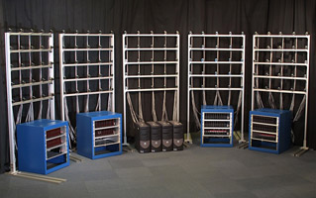

**图1.1 多相机阵列**

总之，近年来基于复眼结构的多摄像头的视频拼接技术成为研究的重点，其中许多应用也出现在我们的生活中，如Adobe公司研制的三维镜头、Pelican Imaging 的原型数组相机以及诺基亚和Pelica在联合研发的装载16个镜头的摄像头等。图1.2、1.3给出了一些复眼结构镜头的模型。

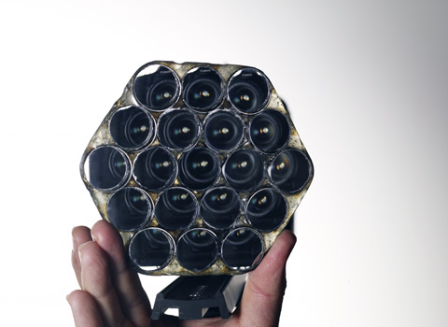

**图1.2 Adobe公司研制的三维镜头**

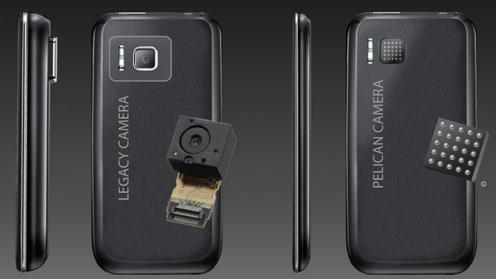

**图1.3 诺基亚和Pelica在联合研发手机摄像头**

但是很多时候由于拍摄时不同的分辨率、角度的变换、场景的变化，光照强度的变化等诸多不稳定因素的影响，目前还很难找到一种稳定快速的技术能够实现视频的稳定实时拼接，尤其是视频拼接的实时性成为了目前视频拼接的难点问题。

1.3主要工作及章节安排

本文首先是将图像拼接的算法应用到视频图像拼接中去，并最终实现视频的实时性拼接。为了提高研究的实用性本文使用日常生活中使用的非常廉价普通的摄像头来采集多路视频信息。其主要的研究内容有：

查阅与本课题相关的文献，了解国内外的发展现状，找出其中的不足并确定自己的研究方向。

根据查阅的资料对现有的图像拼接技术进行总结，了解掌握图像拼接的基本理论和主要方法。其中主要研究了基于特征的视频图像配准方法，根据各种方法的不同针对本文的研究情况，主要详细的介绍了SIFT算法的基本理论。然后根据SIFT算法，通过分析改进将其应用在视频拼接的研究中。

同时在对SIFT算法的研究中发现，使用传统的图像拼接和视频拼接的方法，虽然能够实现视频的拼接，但是在拼接的过程中很难实现视频拼接的实时性。而且很难将实时的视频拼接扩展到多摄像头的领域。所以本文在对SIFT算法的研究改进的同时，通过对获取透视变换矩阵的分析，提出了采用固定视频采集设备的方式来实现最终的实时视频拼接。

为了消除因为光照等各种因素引起的鬼影等问题，在视频图像拼接完成后对视频图像进行视频融合，最终实现实时无缝的基于多目的视频拼接技术。

本文主要分为六章，具体的组织安排如下：

第一章：主要介绍了本课题的研究背景和意义，然后介绍了图像拼接技术和视频拼接技术国内外研究现状，重点介绍了基于特征的图像拼接算法。最后介绍了本文的研究内容和组织结构。

第二章：本章介绍了图像视频拼接技术中的一些基础知识和相关原理。首先介绍了摄像机的成像模型及其原理，然后重点介绍了图像变换中的仿射变换和投影变换模型，最后介绍了投影变换中的透视变换矩阵的求解。

第三章：本章主要介绍视频拼接的核心步骤图像拼接技术，首先介绍了图像拼接的一般过程。其中图像的配准和图像的融合成为图像拼接过程的研究重点和难点进行了重点介绍。最终确定特征点提取的方法作为本文的特征提取方法。

第四章：本章主要介绍图像视频拼接中用到的几种主要的特征点提取算法以及特征点提取后的特征配准，图像融合。主要介绍了基于SIFT的特征提取匹配。

第五章：本章主要介绍视频拼接的基本原理和实现方法。针对特征提取匹配算法进行了分析改进，并按实验提出的方法进行了实验，达到了实验要求。

第六章：对本文所做的工作进行了总结，并提出了工作中的不足，对未来的工作提出了展望。

第二章 图像视频拼接技术的相关理论

在进行图像拼接和视频拼接处理之前，首先需要对摄像机的成像原理进行了解。通常我们在观察现实场景中的物体都是三维的，但是我们通过各种图像视频获取设备所采集的视频图像信息都是二维的。所以在将三维的物体转化为二维的时候，通常都需要进行坐标转换。

2.1 成像模型原理

成像的过程一般有两部分组成[33]：物理过程和几何过程。成像的物理过程用来确定图像平面上每一点像素的亮度值；而场景中某一特定的点投影到摄像机像平面上的具体位置则由成像的几何过程决定。具体而言成像的过程通常是将三维场景变换成二维场景的过程，在这个过程中我们常涉及到几种坐标系的变换。下面具体介绍下相关知识。

2.1.1三种坐标系

(1) 图像坐标系

人们在研究和处理图像的时候为了计算方便通常都把图像阵列看做一个二维的数组。在图像坐标系中，以像素为单位，图像的左上角标定为坐标中心O,水平方向向右为横轴方向，垂直向下为纵轴方向。像素的坐标为整数值，某像素点的坐标则分别表示它在二维数组中的列数以及行数。坐标系如图2.1所示：

X

Y

O

**图2.1**  **图像坐标系**

(2) 摄像机坐标系

摄像机成像几何关系可由图2.2表示，其中O点称为摄像机光心，轴和轴与成像平面坐标系的轴和轴平行，轴为摄像机的光轴，和图像平面垂直。光轴与图像平面的交点为图像主点O，由点O与,,轴组成的直角坐标系称为摄像机坐标系，为摄像机焦距。









X

Y



**图2.2 摄像机坐标系**

(3) 世界坐标系

在环境中还选择一个参考坐标系来描述摄像机和物体的位置，该坐标系称为世界坐标系。世界坐标系如图2.3所示：O是坐标中心，X，Y，Z分别代表三个方向。

X

O

Z

Y

**图2.3 世界坐标系**

2.1.2 三种坐标系之间的关系

空间中的任意点在图像中的成像位置可以用透视投影模型近似表示，设空间中点P在摄像机坐标系和世界坐标系的齐次坐标分别为[ 1]T和[ 1]T，投影到图像坐标系下的齐次坐标为[  1]T，则有如下转换关系：

1. 摄像机坐标系与世界坐标系的转换关系如式2.1所示：

 (2.1)

其中R为33的旋转矩阵，t为31维平移向量，O=[0 0 0]T。

1. 图像坐标系与世界坐标系的转换关系如式2.2所示：

 (2.2)

其中，，、为每一个像素点实际物理尺寸，、是像素点O在图像坐标系的位置。

1. 图像坐标系与摄像机坐标系的转换关系如式2.3所示：

 （2.3）

2.2 图像的变换模型

我们通常在使用摄像机获取图片的时候往往是经过一系列复杂的运动来获取图像的，但这些复杂的运动一般可以看做是几种简单运动形式的合成。因此不同的摄像机采集到的图像之间就存在着较大的差异。所以往往在拼接前，需要确定各种摄像机拍摄视频图像之间的空间关系，然后把图像变换到同一个平面上才能使图像正确拼接。由此就引出了几种几何变换模型。对于两幅图像之间的模型变换我们通常用矩阵来描叙[34]：

 (2.4)

其中矩阵M中个参数作用如表2.1所示：

|  |  |  |  |  |  |  |  |  |  |  |  |
| --- | --- | --- | --- | --- | --- | --- | --- | --- | --- | --- | --- |
|  | **表**2.1 **变换矩阵中各参数作用**   |  |  | | --- | --- | | 参数 | 参数作用 | |  | 尺度和旋转量 | |  | 水平方向位移 | |  | 垂直方向位移 | |  | 水平与垂直方向的变形量 | |

所谓的图像变换就是将一幅图像像素的坐标映射变换到另一个新的坐标系中。其中比较常用的图像变换有刚体变换、仿射变换、投影变换和非线性变换等。由于在图像视频的拼接中主要用到仿射变换和投影变换，所以下面主要对这两种变换进行详细的介绍。

(1) 仿射变换

仿射变换是一个非奇异线性变换接上一个平移组成[35]，它是一种二维坐标到二维坐标之间的线性变换，保持二维图形的“平直性”（即变换后直线还是直线不会打弯，圆弧还是圆弧）和“平行性”（指保持二维图形间的相对位置关系不变，平行线还是平行线，而直线上点的位置顺序不变，但向量间夹角可能会发生变化。）仿射变换可以通过一系列的原子变换的复合来实现，包括：[平移](http://baike.baidu.com/view/131749.htm" \t "_blank)、[缩放](http://baike.baidu.com/view/1811460.htm)、[翻转](http://baike.baidu.com/view/2856695.htm)、[旋转](http://baike.baidu.com/view/131763.htm)和[错切](http://baike.baidu.com/view/5933908.htm)。常用的仿射变换有旋转、倾斜、平移、缩放。它的变换矩阵如式2.5所示：

 （2.5）

在二维空间上仿射变换如式2.6所示：

 （2.6）

仿射变换包含了6个自由度，因此至少需要选取不共线的3对控制点才能确定变换矩阵。

(2) 投影变换

某一幅图像经过变换映射过程后，这幅图像中的某条直线在变换后这幅图像中仍然为直线，但不再同原直线保持平行关系，这样的变换就称为投影变换。投影变换也是一种线性变换，它是把三维物体变为二维图像的过程，它可以实现平移、缩放、旋转等，同时投影变换可以反映出成像时出现的梯形失真和线性调频现象。其变换矩阵为：

 (2.7)

在二维空间中，经过投影变换将某一点映射到其对应点如式2.8所示：

 （2.8）

投影变换拥有8个自由度，因此至少需要选取4对点才能确定变换矩阵的参数。

仿射变换和投影变换可以通过图2.4很直观的反映出来，其中图2.4(a)是原始图像，而图2.4(b)和(c)则分别是经过仿射变换核投影变换后的图像。

**（a）原始图像** **（b）仿射变换**  **（c）投影变换**

**图2.4 图像的变换**

2.3 透视变换矩阵求解

在2.2我们已经讲到了投影变换，投影变换也称着透视变换，其中透视变换矩阵各参数的求解是各种图像配准算法研究的关键内容。求解的方法可以分为三类，即直接像素亮度差优化的方法、基于特征的方法和基于频域的方法。在第一章中已经讲过本文主要针对图像特征信息来完成图像的拼接研究，所以主要通过特征的方法来确定透视变换矩阵。基于特征的方法首先检测图像的特征提取出图像的特征信息，然后将特征进行匹配，然后利用特征对应关系（比如对应特征的坐标位置信息）来计算，其优点是计算速度较快，可以处理较大的几何变形，而且可以利用基于统计的去外点技术以去除错误的、不期望的特征匹配，对光照变化、运动物体、遮挡等复杂情况有较强的适应能力，从而可以实现鲁棒性较好的配准，而精确、稳健的特征匹配是该方法的难点所在，下面简单论述一下基于特征点方法中根据对应的特征点求解透视变换矩阵参数的过程。

设点和分别为图像和上的点，这两幅图像在特征配准阶段建立了对应关系，通过变化矩阵，点可转化为。令，然后对式2.4进行归一化计算可得：

  （2.9）

然后将已知的匹配点对的坐标带入式2.9，就可以求出单应性变换矩阵。往往我们在理论计算的时候只需要4对匹配点对，然后生成8个线性方程组就能求出8个未知参数，从而确定变换矩阵。如果使用对匹配点，可以得到个独立线性方程组，利用更多的已知匹配点可以减少计算的误差。将式2.9转化为矩阵形式如式2.10所示：

 （2.10）

由此可以求出单应性矩阵，单应性矩阵的求解完成之后，通过图像融合就能完成整个图像的拼接工作。

2.4 本章小结

本章主要讨论了图像视频拼接技术中的一些基础知识和相关原理。首先介绍摄像机的成像模型及其原理，其中主要包括计算机视觉中的三种坐标系的内容以及三种坐标系之间的变换关系。图像的变换模型是图像视频拼接技术的基础，本章主要介绍了图像变换中的仿射变换和投影变换。本章的最后介绍了投影变换中的透视变换矩阵的求解，为本文对图像和视频拼接的研究奠定了基础。

第三章 图像拼接技术

3.1 图像拼接的基本步骤

在第一章我们已经说过视频拼接是在图像拼接的基础上发展而来的，所以图像拼接是视频拼接的核心步骤，因此图像拼接的结果直接影响到视频拼接的结果。图像拼接经过近些年来的发展有很多的方法，但是大体步骤可以分为：图像的预处理、图像配准、和图像融合[36]。其中图像的配准和图像的融合则是图像拼接的研究的难点问题。

1. 图像预处理

由于摄像头拍摄角度或者摄像头距离之间的差异，所以待拼接的图像间的参数往往也是不一致的。为了保证配准的精度，一般都是利用平滑滤波等方法对原始图像进行处理，消除光照不一致以及噪声等问题。而且我们还可以对图像进行傅里叶变换、小波变换等预处理。经预处理后能够在一定程度上提高匹配的精确度。

1. 图像配准

图像匹配是计算机视觉和虚拟现实领域中一个重要的研究方向，在不同的条件下存在不同的匹配方法。本文主要采用的方法是基于特征的图像配准方法，基于这种方法首先对待拼接的图像进行特征检测，然后再将检测出来的特征进行匹配，这样就建立了两幅图像之间的数学关系，从而使图像间重叠的部分对准。然后再将待拼接的图像坐标系转换到参考图像的坐标系下。

1. 图像融合

图像融合分为两个步骤：图像合并及消除拼接缝。图像合并就是将多张原始图像转换到同一坐标空间，将图像合成一幅大的全景图。在经过图像配准计算得到图像间的变换模型后，我们就可以根据该变换模型进行图像合并。由于图像配准会存在一些无法避免的误差，所求得的最终结果不可能让两幅图像上每一点的配准都十分精准，因此会导致合并后的图像存在遗留变形，或者出现由于图像间亮度差异所产生的拼接缝的现象。消除接缝就是去除拼接图像中由于各种原因而产生的拼接缝，使多幅图像真正的融合为一幅图像。

3.2 图像配准

图像配准是图像拼接中一个关键技术，同时在计算机视觉、模式识别等近代信息领域中也有广泛的应用，因此近些年来国内外的研究者对其进行了深入的研究，使其近年来成为国内外学术研究的热点问题。同时在算法的精度、匹配正确率、算法速度、鲁棒性以及抗干扰性等方面开展了大量的研究，提出了很多配准的方法。第一章已经讲到总体可分为三类：基于像素的配准方法、基于变换域的配准方法和基于特征的配准方法。在第一章中介绍了各个方法的发展过程，虽然本文主要是针对特征配准方法来完成的，但是对其他方法的具体研究也有益于我们加深对特征配准方法优越性的理解。下面将对三种配准方法以及计算过程进行总结分析。

3.2.1图像配准的基本概念

图像配准的三类方法虽然各不相同，但是经过对三类方法的分析，这些方法基本上可以归纳为都四个要素组成[37-40]：

(1) 特征空间：图像特征是区分图像内部元素的最基本属性，而参与匹配的图像特征则构成特征空间。特征分为人工特征和自然特征，前者是为了进行图像分析和处理而指定的特征，例如图像直方图、矩不变量、图像频谱、高层结构描述等；后者是图像固有的，比如图像的灰度、颜色、轮廓、角点、线交点等。图像特征的选择至关重要，它关系到搜索匹配算法的复杂度和计算量。选择特征必须满足3点要求：1.被选特征需是所有待配准图像的共有特征；2.特征集的特征数量适中：如果特征太少则不利于配准，特征太多会带来严重的运算负担，另外还需特征在图像上分布均匀；3.特征点对旋转、缩放、平移等变换保持不变性，易于精确匹配。

(2) 搜索空间：图像配准的目的是估计出最佳参数，而搜索空间就是由所有可能参数组成的空间。图像变换包括全局变换和局部变换，前者用一个参数矩阵描述整个图像的变化。常用的变换有平移变换、相似变换、仿射变换，投影变换和多项式变换；后者指不同的变换参数对应各局部的模型。所以，待拼接图像变换的类型决定了搜索空间的组成和范围。

(3) 搜索策略：用于选择可以计算的变换模型以使匹配在处理过程中逐步达到精度要求。就是用合适的方法在搜索空间中估计最优参数，以使图像变换后的相似性最大。搜索空间越复杂，选择合适的搜索策略就越重要：它能极大程度的减少计算量，同时给予出比较精确的变换关系。常用的搜索策略有：穷尽搜索、分层搜索、多尺度搜索、动态规划法 、广义Hough变换、遗传算法和神经网络法等。

(4) 相似度衡量标准：指用来确定待匹配特征之间相似性的标准，通常采用某种代价函数或者距离函数来进行比较。常用的相似度量有互相关系数、Fourier相位相关、像素绝对差、Chnajfer距离(倒角距离)和Haudorff距离及其它统计度量。

3.2.2 基于灰度的匹配算法

基于灰度的配准方法利用图像自身包含的灰度信息直接进行匹配，因此一般不需要经过复杂的预处理过程。这类方法的流程一般为：首先定义一个相似性的评价函数，然后从一幅图像的重叠区域上选取区域建立模板，与待匹配图像中相同大小的某块区域进行比较，遍历整幅图后把使相似性评价函数达到极值的对应点找出来最终确定匹配位置。所以基于灰度的配准方法关键是选取哪种基准模板和选取哪种相似性度量、搜索策略[41]。

对于图像匹配而言，该类方法简单易行，不需要对图像进行分割、提取特征，可以普遍适用于所有成像条件。而且，利用图像的全部灰度信息能够提高估计的精度和鲁棒性。但是为了提高匹配率常会增大模板大小或是当模板相对图像的变换包含旋转和伸缩时，常用多个模板进行定位。在这些情况下，计算量随之增大，所需配准的时间变长，影响了算法整体的运算速度。再者，这种方法对匹配的图像也有一定的要求，如果两幅图像之间的灰度变化太大，就将会出现较大的误差。所以，基于图像灰度的配准方法主要针对不具有明显特征的图像，并且比较适合待配准图像间只有水平或垂直方向上位移的情况。

3.2.3 基于变换域的配准方法

基于频域的配准方法又称相位相关法，其也是图像配准的经典方法。其是利用傅里叶变换将图像从空间领域变换到频域，主要是利用了图像傅里叶变换的平移、旋转和缩放在频率域都有其对称性的良好性质。我们利用频域的方法对噪声具有一定的抗干扰性，同时又存在快速傅立叶变换算法，极大的提高了执行速度，且易于硬件上的实现。下面简单的介绍下相关运算法的原理：

、表示两张图片和，则通过傅里叶变换后为、。如果两张图像存在平移（，），于是满足式3.1所示：

 （3.1）

对应的傅里叶变换、满足式3.2所示：

 （3.2）

即平移时，图像的幅度谱不变，而相位差可以等效为互功率谱Q(u,v)的相位，关系式如式3.3所示：

 （3.3）

对Q(u，v)，进行逆变换可得：

 （3.4）

Q(x，y)为坐标（，）处的相移脉冲。

基于频域的配准方法对存在平移关系的图像配准具有很好的效果，但是当图像即存在平移运动，又存在旋转运动时就存在一定的缺陷了，为了解决这一问题对此方法做了扩展，具体如下：

如果两张图像不仅存在平移（，），还有一个旋转，则复合平移后得到的图像可表示为：

 （3.5）

经过傅里叶变换后有：

 （3.6）

设M1，M2分别表示F1和F2的幅值，由上式3.6可得：

 （3.7）

这样F1和F2的幅值相同，只是差一个旋转角度。然后利用式3.8、3.9将傅里叶频率变换转换到极坐标下：

 （3.8）

 （3.9）

这样就能测出两幅图像的旋转角度，然后再利用相关相位法计算两幅图像的平移量，就可以实现图像的配准。

在第一章中已经讲过该算法虽然抗干扰能力比较强，而且采用快速傅里叶变换作为其核心的算法，计算速度较快。但是其对图像的重叠区域有一定的要求，如果重叠区域比较小容易产生误配，所以在实际的应用中也有很大的限制。

3.2.4 基于特征的配准算法

(1) 基于特征的配准算法的概述

基于图像灰度的匹配方法由于图像的灰度信息对光照条件很敏感，不均匀的非线性光照将使相似性测量阶段难以计算精确的匹配位置，如果图像间还存在比例缩放、部位遮挡等状况则会显著地影响匹配结果。同时基于变换域的配准方法虽然抗干扰能力比较强，但对重叠区域有一定的限制。同这两种方法相比，基于特征的匹配在这些特殊情况下有显著优势，能避免上述缺点。

基于图像特征的配准方法在计算机网络、机器视觉、模式识别、生物医学等方面有着重要的应用意义，因此相关算法的改进及应用是近年来国内外的研究热点。这类方法的主要共同之处是首先对图像中关键信息进行提取，再利用提取的特征完成两幅图像特征之间的匹配，通过特征的匹配关系建立图像间的几何变换模型以完成图像的配准。这一类方法的优点在于：通过对图像中关键信息的提取，可以大大减少匹配过程的计算量；通过特征提取过程还可以减少噪声的影响，对图像的灰度变化、图像变形以及遮挡都有较好的适应能力。但这也给此类方法带来了一定的局限性，使其对特征提取以及匹配过程中出现的错误更为敏感，因此需要特征的提取算法更加可靠。目前较为常用的图像特征有：特征点（角点、高曲率点等）、直线、边缘、轮廓、特征结构以及统计特征（如矩不变量、重心等）[43-45]。

基于图像特征的配准方法一般分为四个步骤：特征提取、特征匹配、变换模型参数估计。

特征提取：根据需要配准的图像的性质，选择适合图像以及配准过程的几何特征或灰度特征进行提取。特征是对图像内容最抽象的表述，它比几何图像更稳定，不易变化。在选取特征时，首先应该考虑在图像中出现比较频繁的特征，并且它们最好有一定区分度、容易提取；其次，应该选择具有良好定位精度的特征提取方法。较为经典的特征提取算子有Moravec算子[46]、SUSAN算子、Harris算子、SIFT算子等，他们各自都有一定的优势，可以根据具体的应用选择不同算子。

特征匹配：根据一定的准则，对待配准图像中提取到的特征进行逐一匹配，找出其中的对应特征并排除错误匹配的特征。由于摄像机的不同、成像条件以及外界环境影响，两幅图像中检测到的对应特征不可能都完全相同。而在特征匹配的过程中，常受到特征提取和图像变换的影响。基于以上原因，通常在选取特征提取算法时，应该优先考虑受图像退化或者图像轻微变化影响不大的方法，用鲁棒的提取算法来保证后续特征匹配算法精准有效。

变换模型参数估计：根据所求得匹配的特征点间的映射，可以反映出整幅图像之间的映射关系，因此需要根据匹配的特征对估计出几何变换模型的变换参数。在实际应用中，我们需要根据具体的应用领域及环境来选择适当的变换模型，再根据特征匹配过程得到的结果估计出变换模型的参数。在这一步中，特征提取算法的精确度、特征匹配的准确性及鲁棒性都影响着参数估计的结果。此外，还需要考虑到参数估计能够接受的最大误差。

(2) 图像特征分类

所谓特征，是一种稳定的、旋转不变、能克服灰度反转的有效特征，它既能表示一个点的位置，同时也表示它的局部领域具有一定的模式特征。通常我们使用图像特征来建立两幅图像间的匹配对应关系。一般而言，我们都采用一些明显的区域块、线结构或者关键点作为图像的特征。特征的提取效果是图像精确配准的关键条件， 在本章的3.2.1中已经对图像配准中的特征所要具备的条件进行了定义。

对于不同的特征提取也决定了各种匹配算法之间的差异，因此在选择特征时，选取适用于当前应用环境的特征至关重要。基于三类常用的特征配准算法常用的特征主要有边缘特征、点特征以及区域特征[47]。对于特征点的特征配准而言所选取的特征主要为点特征。

点特征相比其他特征优点主要有[48-50]：特征点所包含的信息量高，并且在数量上而言相对较少，因此计算速度较快；当位置有微小变化时，由于特征点的匹配度量值对位置的变化比较敏感，因此找到准确的匹配位置更为容易；图像中的噪声在特征点提取的过程中会大量的剔除，减少了噪声的影响。此外，点特征对图像变形、遮挡等等有很好的适应能力，其鲁棒性较好。

(3) 图像特征提取

在本章的第二小节和第三小节中已经介绍各种配准算法的优缺点以及图像特征的分类，本文主要选取基于特征的图像配准算法来完成图像的配准工作。同时基于特征点匹配的准确性、鲁棒性等特点我们采取基于特征点的图像配准方法来完成图像的配准。对于所有基于特征的匹配算法的第一步都是特征的提取，所以特征的提取是特征匹配的基础，也是整个图像拼接和视频拼接的核心技术。

我们选择的特征应该是图像中频繁出现并且是易于检测和提取的。通常需要特征提取的方法要有高的定位精度,即使图像细节受到图像退化影响，同一场景的各个投影都应该可以提取出相同的特征，常用的特征提取方法有：Harris算法和SIFT算法。常用的算法针对不同的情况有着不同的优缺点，下一章将对这几种算法进行详细的介绍。

3.3图像融合

当我们按照一定的配准算法计算出两幅图像之间的相对位移之后，然后经过图像变换就能完成图像的拼接工作。但是我们往往把图像进行拼接之后会出现明显的边界，这样就会影响整体图像的视觉效果。常常导致出现这种现象的原因一般有这么几个：一是待拼接的一组相邻的图像之间存在着亮度的差异，这是在拍摄图像的过程中拍摄环境光线的不一致造成的；另一个是利用普通相机拍摄到的图片，在它的边缘处会出现失真现象，加之投影算法也会造成一些细节的丢失。还有就是因为当进行图像拼接时不可能是完全精确的平移关系，常常还有旋转、反射等这样也会有着一定的影响。

图像融合的主要思想是让图像拼接处的光强平稳过渡以消除光强引起的突变，使拼接所得的图像在融合区没有明显的人为痕迹，利用融合区域使两幅图像的亮度和色度平滑过渡，从而达到无缝融合的目的。常用的融合方法主要有直接平均法、加权平均法以及多分辨率融合法。

3.4本章小结

本章主要介绍视频拼接的核心步骤图像拼接技术，首先介绍了图像拼接的一般过程。其中图像的配准和图像的融合成为图像拼接过程的研究重点和难点。图像的配准主要分为图像的特征提取和特征匹配两步，经过介绍和分析，确定了以图像特征配准的算法中的特征点的提取作为本文视频拼接的配准算法。最后简单的介绍了图像融合的基本内容。

第四章 图像特征提取配准和图像融合

4.1 图像特征提取

对图像的特征点提取这是图像处理的第一步，同时针对图像特征提取的算法也有很多种，它们都有自己的优缺点和相适应的应用环境。这里我们针对第三章提到的几种常用的几种提取算法进行分析比较，以选取比较符合本文的算法。

4.1.1 Harris算法

一、Harris算法原理

Harris算法是一种基于角点特征的检测算法，是C.Harris 和 M.J.Stephens 在1988年提出的[11]。其在目标识别、目标跟踪、运动估计等领域中有着比较多的应用。Harris算法是在Moravec算子的基础上进行了改进而来的。Moravec算法的基本思想是，以像素的四个主要方向上最小灰度方差表示该像素与邻近像素的灰度变化情况，即像素的兴趣值，然后在图像的局部选择具有最大兴趣值的点（灰度变化明显的点）作为特征点。与Moravec算子不同之处在于它用一阶偏导来描述亮度变化，同时Harris算子根据信号处理中的自相关函数的计算方法，通过计算给出了与自相关函数相联系的矩阵M。矩阵M的特征值则为自相关函数的一阶曲率，Harris算法将水平曲率和垂直曲率都高于它局部领域中其他点的那些像素点确定为特征点。

上面已经说过Moravec算子是主要考虑四个方向上的灰度值的变化情况。而Harris则是在此基础上扩展到任意的方向上的局部自动互相关值，它代表一组方形区域中图像灰度差总和如式4.1所示：

 （4.1）

其中，是像素点的灰度值，，为，方向上的微小偏移量。在Moravec算子中为二值窗函数，若（x，y）在二值窗的范围内，则二值函数的值为1，若不在范围内则为0。Harris 角点用高斯窗函数替代了二值窗函数，使得离中心点越近，像素点的权重值越大，从而减少了噪声的影响。高斯窗函数如式4.2所示。

 （4.2）

则用泰勒展开如式4.3所示：

 （4.3）

上式中， $I_{x}$、 $I_{y}$ 为图像在x、y方向上的梯度， $O(u^{2}，v^{2})$ 为高阶因子。将上式展开成矩阵形式则有：

 （4.4）

其中

 （4.5）

由于各向同性，所以M在每个方向上保持不变，因此具有旋转不变性。这样通过对矩阵M的两个特征值的分析，可以得出下面几种情况[51-52]：

1. 如果两个特征值都很小，代表此时窗口所处的区域灰度变化很小，近似

为常数，局部自动自相关函数在平坦区域；

1. 当其中一个特征值很大，而另一个特征值则很小时，局部自动互相关函

数所处的区域呈屋脊状分布。此时当沿着屋脊方向移动时，灰度的改变量很小，而在垂直边缘方向移动时，灰度变化较显著。此处定义为边缘；

(3) 若两个特征值都很大，则局部自动互相关函数所处区域呈尖峰状。此时

沿任何方向微小的位移都会引起较大的变化，此处定义为角点。

二、Harris角点的检测

矩阵特征值的求解过程运算量大，为了提高 Harris 角点检测的效率，实际计算时并不直接计算特征值，而是根据矩阵对角线元素和行列式之间的关系来进行判断。Harris角点检测算法步骤如下：

(1) 计算图像亮度 $I(x,y)$ 在点 $（x,y）$ 处的梯度如式4.6所示：

 (4.6)

(2) 构造自相关矩阵：

 (4.7)

式4.7中表示卷积算子，是高斯窗平滑函数。由上式可以得到一个二阶实对称矩阵，则它必然存在两个特征值和。

(3) 提取特征点：如果特征值和是极大值时，点是一个特征点。则行列式和矩阵M的对角线元素和满足如式4.2所示关系：

 （4.8）

其中k是参数一般取值为0.04—0.06，。T一个固定的阈值，将低于该阈值的角点响应函数R值设为0。

Harris算子优缺点：Harris算子在检测的过程中只用到灰度的一阶差分和滤波，算法比较容易实现，计算量小且操作相对简单。提取的特征点在整个图像上的分布均匀并且合理，当图像出现噪声以及旋转变换等情况时，该算子仍能稳定的提取到稳定的特征点，图像中的有效角点大部分都能顺利检测出，且角点的个数及位置都相对稳定。但是，尺度功能的缺乏使Harris角点检测定位精度较差，同时该算法不具有旋转不变性和尺度不变性。因此此算法不适合用于噪声干扰非常大的情况。

4.1.2 SIFT算法

通常由于图像类型、数据信息等许多方面存在着很多的不同，对于任何一种拼接的算法不能通过一个简单的标准来衡量，而往往是通过一个评价体系来评判的。这个评价体系是由一些评价指标来组成的，通常主要包括匹配时间、匹配精确度、实用性、算法复杂度、可移植性等。通过对Harris算子的简单介绍以及通过我们的实际研究发现，SIFT算子对于旋转变换、尺度变换、亮度变化都具有不变性，并且对于噪声、视角变化、仿射变换等具有良好的鲁棒性[53]。所以本文选择SIFT算法作为视频拼接中的特征提取算法。

一、SIFT算法

SIFT算子是David.Lowe在1999年首先提出的，并在2004年总结了现有的基于不变量技术的特征检测方法之后，提出的一种基于尺度空间的，对于图像旋转、缩放以及仿射等变换保持不变性，同时对光线变化、噪声、仿射变化具有较好的鲁棒性的图像局部特征描述算子。同时，通过SIFT提取的特征点具有很高的独特性，所以往往在多幅图像提取出的特征点其正确的匹配概率也比较高[54]。

SIFT特征点提取主要是通过采用金字塔分层的方式，这样把计算量相对比较大的工作在最初的步骤中完成，这样就可以在一定程度上减少后续步骤的计算量，从而使 SIFT 总的计算量大幅下降。SIFT特征点提取方法能够提取图像中大量的特征点，通常这些特征点均匀分布于图像中。通常SIFT特征的构造过程可以大致分为四个步骤：尺度空间极值点检测(Scale-spaceextreme detection)、关键点的精确定位(Key point localization)、关键点的主方向分布(Orientation assignment)和关键点描述子的构造(Key point descriptor)[55]。

二、SIFT特征的生成

(1) 构建尺度空间，检测关键点

为了使特征具有尺度不变性，特征点的检测往往是在多尺度空间来完成的。所谓的尺度空间[58]，简单的说：大尺度对应于图像的概貌特征，小尺度对应于图像的细节特征。这样通过尺度空间理论就考虑了图像各结构在多尺度中的演化。

尺度空间理论的基本原理是通过利用高斯卷积核对初始图像进行尺度变换，然后获得图像多尺度下的尺度空间表示序列，最后对这些序列进行尺度空间的特征提取。其中高斯卷积不仅是实现尺度变换的唯一变换核[56-57]，而且也是唯一线性核，其中尺度可变高斯函数定义如如式4.9所示：

 (4.9)

(x,y)是像素空间坐标，是尺度空间因子或尺度坐标。

对于任意一幅图像在不同的尺度空间可以定义为：

 (4.10)

为了在尺度空间检测到稳定的特征点，在实际SIFT特征点提取中，将图像金字塔与尺度空间结合起来，即在尺度空间的建立时使用高斯差分尺度空间（DOG scale-space），即DOG算子如式4.11所示：

 (4.11)

具体方法是将输入图像通过不同尺度的高斯核函数连续滤波，然后将各个图像层相邻尺度的两个高斯图像相减，得到DOG图像，最后在图像尺度空间内遍历所有的点，并判断其与各个相邻点的大小，如图3.1所示，每个采样点要与它同尺度的8个相邻点和上下两相邻尺度各9个相邻点相比较，如果该采样点为局部极值点即灰度极大值或极小值，则视为待定特征点，这样就能保证检测点在尺度空间和二维图像空间都是极值点，也就初步确定了关键点所在的位置和对应的尺度。

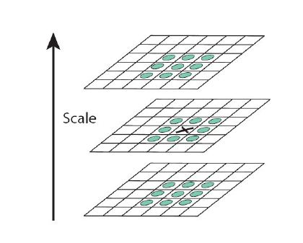

**图3.1 尺度空间检测极值点示意图**

(2) 关键点精确定位

经过上面的步骤得到极值点以后，但是往往产生的极值点并不都是稳定的特征点，其中还包括一些对噪声的敏感度比较差以及不稳定的边缘响应的极值点。这样接下来的步骤主要是确定稳定特征点的位置、尺度等信息，剔除一些不稳定的特征点。SIFT算法通常用二次三维函数拟合来确定特征点的位置和尺度。将DOG空间函数泰勒展开最高至平方项如式4.12所示：

 （4.12）

其中是尺度空间坐标，各偏导数可由相邻采样点之差估计得到。其中，，通过对该函数求导并将其导数值赋值为0，这样可以求得x的极值的解：

 （4.13）

如果极值无论是在x轴方向还是y轴方向上都大于0.5，则意味着样本点偏移量的原极值与其他的样本点就会非常的接近，这就说明原采样点的位置不准确。如果这时的参数平方和大于2则直接剔除这个候选点，否则需要用插值来代替原来的采样点。如是将样本点的偏移量加在原采样点上得到插值估计值。则极值处的函数值如式4.14所示：

 （4.14）

当极值点对比度值小于某一个阈值时，去除该极值点，在David.Lowe的文章中一般将绝对值小于0.03的候选点都剔除，因为这些点一般被视为低对比度点过滤掉。

因为高斯差分算子会产生较强的边缘响应，需要剔除不稳定的边缘响应点。剔除边缘特征点，我们主要是利用处于图像边缘的特征点在DOG空间函数的曲率值在横跨边缘部分较大，在垂直边缘的方向较小的性质。通过对每个兴趣点邻域的Hessian矩阵的特征值分析来判断邻域的特征结构，剔除不稳定的点。其中22的Hessian矩阵H为：

 （4.15）

在这里我们假设是较大的特征值，是较小的特征值，将设为与的比值，则有：

 （4.16）

在式4.16中表示矩阵H的迹，表示矩阵H行列式的值。在一些情况下通过计算如果H行列式的曲率值为负，那么该点就会被过滤掉。其中表示主曲率间的比值，实验中一般把阈值设为10，如果主曲率间的比值大于10则认为点处于边缘而被过滤掉。

通过上面的步骤可以提高关键点的定位精度，而且去除了低对比度的关键点和部分不稳定的边缘响应点。这样可以增强了匹配的稳定性和抗噪声能力。

(3) 特征点方向确定

在关键点的位置与尺度确定以后，就满足了尺度不变性，但是为了使得检测出来的特征点满足旋转不变性，必需为特征点确定主方向。这样可以实现算子对尺度和方向的无关性。所谓特征点的主方向即为该特征点邻域梯度的主方向，具体求解为对关键点邻域范围内像素的梯度方向用直方图进行统计，直方图的峰值所对应的方向即为该特征点的主方向。如果还有其它峰值能量约为主峰值能量的80%，则将其作为该关键点的辅方向。对于图像，每个像素点的梯度值和方向值用公式和。

 (4.17)

 (4.18)

在实际应用中，首先对以关键点为中心的邻域进行采样，并用直方图来统计邻域像素每个方向的梯度大小，梯度直方图的范围为0o到360o，每10o表示一个柱，一共有36个柱。每个采样点的梯度幅值会以高斯函数为权重加入直方图。梯度方向直方图的最大值代表了关键点处邻域梯度的主方向，这样就可以确定了关键点的主方向。图3.2是采用7个方向时使用梯度直方图为关键点确定主方向的例子，同时为了增强匹配的鲁棒性，只保留峰值大于主方向峰值80%的方向作为该特征点的辅方向。据统计，15%关键点可能会被指定具有多个方向(一个主方向，一个以上辅方向)。这种邻域方向性信息联合的思想增强了算法的抗噪能力，同时对于含有定位误差的特征匹配也提供了较好的容错性。

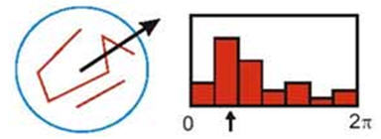

**图3.2** **梯度方向直方图确定主梯度方向**

在完成以上的过程之后每个关键点包括三个信息：位置、模值、方向。这样就能在尺度空间高效地检测稳定的特征。

(4) 生成特征描述符

在确定了特征点的位置、尺度和方向后接下来为每个特征点建立特征描述符。使其不随各种变化而改变，比如光照、视角、环境变化等。特征描述符应该有较高的独特性，以便于减小特征点的误匹配率。

生成特征描述符的过程如图3.4所示，图3.4(a)中间点被视为关键点的位置，图中蓝色圆圈代表高斯加权的范围（对越靠近关键点的像素梯度方向信息贡献越大，权值越高）。以特征点为中心取88的邻域作为采样窗口，然后划分为4个44大小的子区域，在每个子区域内计算8个方向的梯度模值和方向的累加值，最后形成一个32维的特征向量，则该向量就是SIFT描述符。通常为了增强特征点的稳定性、抗噪性，一般采用16个种子点描述特征点，即最终形成128维的向量。图3.3(b)为关键点特征向量示意图，图中仅表示22个种子点，每个种子点含8个方向向量信息。

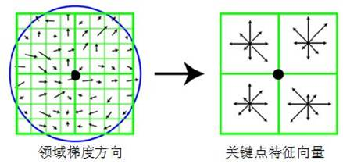

**图3.4 （a）**  **图3.4 （b）**

**图3.4 SIFT特征描述算子生成**

这种领域方向性信息联合的思想增强了算法抗噪声的能力，对于含有定位误差的特征匹配提供了较好的容错性，使SIFT特征具备良好的独特性和稳定性。

从上面对SIFT算法及SIFT特征点描述子构造的介绍可以看出，SIFT算法提取的图像特征不仅对图像尺度变化和旋转是不变量，而且由于在构造SIFT特征时，在很多细节上进行了特殊处理，使得SIFT特征对图像的复杂变形和光照变化具有了较强的适应性，同时运算速度比较快，定位精度比较高。

4.1.3基于SIFT算法的变形算法

SIFT算法在特征提取上性能非常的优越，自提出以来被广泛的关注，不仅应用到各个领域，同时针对SIFT算法复杂度比较高、运算时间比较长等问题也衍生出了许多改进算法。这些算法主要有：PCA-SIFT算法、GLOH算法、SURF算法和ASIFT算法。其中PCA-SIFT算法和SURF算法是当下应用较多的两种算法，下面将进行说明。

一、PCA-SIFT算法

PCA-SIFT算法[16]是2004年Yan Ke和Rahul Sukthankar提出的，与SIFT算法相比较它们具有相同的亚像素位置、尺度和主方向。但是在计算描述算子的时候，针对SIFT算法的128维特征描述算子，PCA-SIFT算法将特征描述算子降到20维或更少。PCA-SIFT算法的特征描述子的计算过程如下：

(1) 针对每一个关键点在它的周围选择一个大小为4141像素的像斑，计算每个像素在垂直和水平方向的梯度，形成一个大小为39392=3042的矢量。

(2) 将这些矢量放入一个3042大小的矩阵，是所检测的关键点的数目。并计算该矩阵的协方差矩阵。

(3) 计算该协方差矩阵的特征值和特征矢量，选择个特征向量，投影矩阵是一个由这些特征向量组成的3042的矩阵（可以是一个根据经验设置的固定值也可以是基于特征值的动态选择）。

(4) 将特征点处的4141的像素的像斑旋转至特征点的主方向，计算3939水平方向和垂直方向的梯度，又得到3042维的矢量。

(5) 将3042维的投影矩阵与3042维的特征向量相乘，生成一个维的PCA-SIFT特征描述子。

与SIFT算法相比较，PCA-SIFT算法降低了原算法的复杂度，但是PCA-SIFT算法中的投影变换矩阵是经过一系列有代表性的图像训练而来的，所以其投影变换矩阵只对这类图像起作用。而SIFT算法在计算时则不需要经验主义的知识，易于开发。

二、SURF算法

在4.2中对SIFT算法进行了详细的介绍，SURF算法[17]是在SIFT算法的基础上发展而来的，所以其整体的计算流程同SIFT算法相似。下面对SURF算法计算中同SIFT算法不同进行比较。

SURF算法的特征点检测仍然是基于特征空间进行的，SURF算法使用Hessian矩阵的行列式极值来作为特征的兴趣点。相较于SURF算法中用高斯卷积乘以图像，获得LOG空间，然后通过相邻层相减得到DOG尺度空间。由于利用Hessian矩阵来检测极值需要用到积分图像，所以采用框式滤波器来近似高斯二阶导数，这样在计算的时候可以通过改变框式滤波器的尺度来得到不同的尺度空间，无需改变图像的大小，大大的提高了运算的效率。

对于极值点的确定，SIFT算法是通过构造DOG图像之后，然后比较DOG尺度空间3维像素灰度的局部极值点来确定极值。而SURF算法则是通过Hessian矩阵行列式的特征值符号来确定极值。SIFT算法中在极值点确定之后还需要再去除低对比度的点和边缘不稳定的点。但是SURF因为使用Hessian矩阵检测极值点则不需要再去除边缘不稳定的点。

SIFT算法根据像素的梯度来确定特征点的方向，其将360o方向分成36份，然后进行直方图统计确定主方向为特征点的方向。而SURF算法则是根据像素在x，y方向上的Haar小波响应值来确定，将360o分成72份，用直方图统计每相邻60o之内的响应值之和。同时SIFT算法生成的128维的特征描述算子，而SURF算法只计算44个子区域内4个方向的响应值，因此生成64维的特征描述算子。

经过分析，SUFT算法大大加快了计算速度，同时在亮度变化下的匹配效果也优于SIFT算法，但是在尺度和旋转变换的情况下往往效果比SIFT算法差很多。

4.2 SIFT特征匹配

通过对几种特征提取算法的介绍，考虑特征点提取的稳定性和鲁棒性，本文选择SIFT算法来完成本文的视频拼接工作。通过对SIFT算法的分析，其中特征描述符对关键点的各种属性进行了描述，确定了各个关键点的位置、尺度、方向等信息。同时由于各个特征描述符之间具有很大的差异性，所以可以直接利用特征描述符来进行特征匹配，这样就能确定两幅图像之间的重叠位置关系。本文首先采用最近邻和次近邻特征点距离之比来进行特征匹配。如果最近的距离和次近的距离比值小于设定的某个阈值，则认为该点对为匹配点对，否则丢弃。当降低阈值时，SIFT匹配点对数目就会减少，但同时会更加稳定。但是往往可能由于遮挡或者未能正确检测到特征，会出现一个特征点和几个相似特征点匹配造成出错的情况，为了避免这一现象，本文采用模型参数鲁棒估计的RANSAC算法来剔除错配的特征点。

4.2.1 k-d树算法

在特征匹配算法确定之后，如何寻找与特征点描述子向量的欧氏距离最短的点，就成为该算法的重点。常用的搜索策略有穷尽搜索、分层搜索、模拟退火算法、牛顿法、最速下降法、方向加速法、动态规划法、遗传算法和神经网络等。k-d树算法是较为常用的搜索算法之一，利用该算法搜索 SIFT 特征点的最近邻点时，可以以更高的概率搜索到精确的最近邻点。

k-d树是一棵多维空间的检索树，是二叉树在维数上的扩展。k-d树的每一层将特征空间分成两部分，树的顶层节点按一维进行划分，下一层节点按另一维进行划分，以此类推，各个维循环往复。划分时要保证两边子树节点数大致相等，即每个节点存储在子树中一半的点落入左子树，而另一半落入右子树，这样就可以保证二叉树提供的选择机会最大。当某个节点中的总特征点数少于给定的最大点数时，划分结束。

同时为了进一步缩短搜索时间，可以指定k-d树的搜索范围。当搜索的点超过设定的范围时，就停止搜索。为了进一步提高算法的效率，Beis和Lowe在1997 年提出了一种被称为BBF的k-d树近似算法[59]。这种算法是在k-d树的基础上，用一个优先级队列实现当前结点和被查询结点之间距离递增的顺序来搜索结点。当前结点和被查询结点的距离是指它们之间的最短距离。当沿一个方向的分支搜索一个结点时,优先级队列会被加入一个成员，该成员记录了该结点相关的信息（包括当前结点在树中的位置和该结点与被查询结点之间的距离）。当一个叶结点被搜索到后，从队列的队首删除一项，然后再搜索包含最近邻结点的其它分支。最后，在近邻点数组中取出距离最短和次短的两个点，计算它们得到的距离比值，如果小于设定的阈值，则距离最短的点是被检索点的最近邻点，即匹配点。

BBF算法在待配图的每个特征点和参考图的每个特征点中寻找与其特征向量最近邻和次近邻的两个点，判断其最近邻和次近邻距离的比值是否小于预设的阈值。如果小于，就认为这两特征点为正确的匹配点对。

4.2.2 RANSAC算法提纯

在进行特征匹配的时候由于含有遮挡、运动物体时一般都会产生错配的现象，如果不去除这些误匹配，将对图像间变换矩阵的计算产生严重干扰。所以本文采用模型参数鲁棒估计的RANSAC算法来剔除错配的特征点。RANSAC是一种鲁棒的变换估计算法[60]，其利用特征集合的内在几何约束关系来进一步剔除错误的匹配。RANSAC算法的主要思想：首先随机地选择两个点，这两个点确定了一条直线，在这条直线一定距离范围内的点称为这条直线的支撑。随机选择重复数次，具有最大支撑特征集的直线被确认为是样本点集的拟和。在拟和的误差距离范围内的点称为内点，反之则为外点。由这个内点集合线性解出新的直线，再根据这条新直线寻找它对应的内点，不断地重复这样的随机采样，直到某次采样使内点数量最大，那么得到的直线估计就是该集合的最优估计。根据算法描述可以很快判断，随机选取的包含外点的初始点集确定的直线不会获得很多特征点支撑。图3.5（a）表示包含很多局外点的数据集，图3.5（b）表示使用RANSAC算法找到的直线。

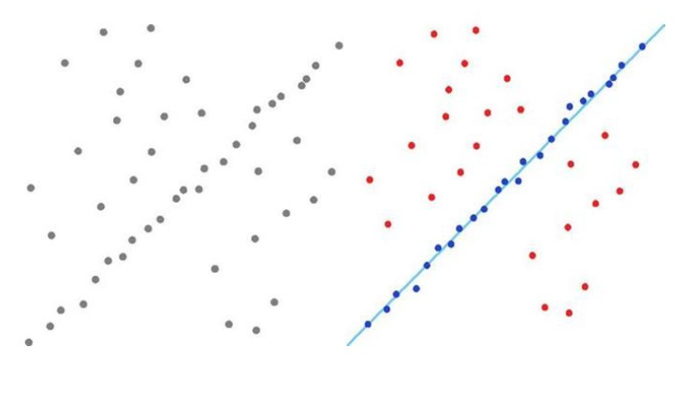

**图 3.5（a）**   **图 3.5（b）**

**图3.5 RANSAC算法拟合直线图**

RANSAC算法对由k-d算法进行粗匹配获得的特征点对进行再次计算，在计算过程中提出假设模型，设定内点外点的判定阈值。然后根据阈值通过最大内点集计算出最终变换矩阵，有效的剔除了不稳定的匹配点对。根据所确定的匹配点对就能确定图像之间的对应关系。根据上面的描述可知，使用RANSAC方法需要确定三个量：判定内、外点的阈值；随机采样的次数；构建变换模型所需内点数。

1. 内外点距离阈值的确定：

设内外点距离的判定阈值为t，假设在所有的匹配点对中不稳定的匹配点对的个数服从高斯分布，高斯分布的平均值为0，标准差为。则由假设变换矩阵变换后所得点与匹配点之间的距离平方可表示为：服从自由度为m的分布，由分布的性质可知：

 (4.19)

所以，距离判定阈值可设为：

 (4.20)

则当时则为内点，反之则为外点。在距离判定公式中，表示满足式4.20条件的点为内点的先验概率。在一般情况下若，如果某特征点符合式4.20的判断，那么在实际中其有95%的概率是此模型的内点。

(2) 随机采样次数的确定

首先设随机采样的次数为，假设经过粗匹配后共获得匹配点对个，计

算变换矩阵模型所需的最少采样点为。则采样次数的取值范围为： 。如果仅采样一次，则RANSAC方法变换模型的内点集只有一个，没有可比性，所以失去意义，而且如果采样点集中含有外点，则求出的变换模型必然不准确。理想的情况是取最大值，则必然可求得最优的变换矩阵，但由于特征匹配对个数往往比较大，所以如果搜索所有的可能性，将造成巨大的计算量。因此，如果能够确定一个采样次数使得某个采样点集中全为内点的概率足够高即可，设以表示此概率。另外设任一匹配点对为内点的概率为，那么任一匹配点对为外点的概率为，则当采样次数满足式4.21：

 (4.21)

由式4.21可以解出为：

 (4.22)

这样就可以确定随机采样的次数。

(3) 构建变换模型所需内点数

对于构建模型所需要的内点数，本文的实验主要是针对视频帧的图像拼接，因此视频帧图像之间一般会存在旋转、仿射等多种变换共存的情况。所以本文的变换矩阵选择33的矩阵，这样构建模型所需初始内点集合中最少取4对匹配点对作为采样点。

4.3 图像融合

图像融合就是为了消除图像之间的拼接缝隙，实现拼接图像之间的平滑过渡，是图像拼接和视频拼接的重要步骤。下面介绍几种常用的图像融合算法。

4.3.1 直接平均法

直接平均法将两幅图像拼接后重叠区域内对应的像素点的灰度值取两幅图像像素的平均值，若代表拼接后的结果图像，而和分别代表待拼接的两幅图像，则满足关系如式4.23所示：

  (4.23)

4.3.2 加权平均法

加权平均法是从直接平均法改进而来，对图像重合部分的图像灰度值先加权再进行叠加平均。若为融合后的图像，和分别表示待拼接的图像，则有

 (4.24)

在式4.24中的，分别是两幅待拼接图像重叠区域对应像素的权值，且，其中0<<1，0<<1。选择适当的权值可以实现重合部分的平滑过渡，基本上消除拼接的缝隙。

根据选择不同权重的分布函数、，加权平均法分为：

(1) 帽子函数加权平均法

帽子函数是基于图像像素对最终拼接完成的图像的贡献跟该像素与中心的距离成反比的理论来设计的。由此可知图像中心区域像素将占有较大的权重，而边缘区域占较小的权重。权值函数如式4.25所示：

 (4.25)

其中，和表示第个图像的宽与高。帽子函数的示意图如图3.6所示：







**图3.6 帽子函数权重二维图**

1. 渐入渐出法

渐入渐出法是由Szehski提出的，是一种特殊的加权平均法[61]，其中重叠区域像素的权值与该像素点重叠区域的边界距离相关，若拼接后的图像用表示，则与待拼接的两幅图像、之间的像素值关系如式4.26所示：

 (4.26)

上式中，代表的权重值与重叠区域的宽度有关，取，并且。在重叠区域中，由1渐变至0而由0渐变至1，最终实现图到图的平滑过渡。

4.3.3 多分辨率融合

多分辨率方法[62]是将图像分解成一系列具有不同分辨率、频率特性及方向特性的子带图像，然后在对各子带图像采用加权平均融合法，最后使用重构算法生成原分辨率下重叠区域的图像。该方法优点在于不但可以有效保留图像细节信息，还可以使得图像低频信息实现平滑过渡，拼接后的图像背景较为连贯。

多分辨率方法可以使具有不同强度的图像平滑过渡，所以融合质量高，但由于要对所有频率带的边界狭长地带都进行融合运算,工作量相对来说较大，计算时间长，在一般要求下的图像拼接中应用较少。

4.4 本章小结

本章首先主要研究特征提取算法中的Harris算法、SIFT算法以及几种基于SIFT算法衍生的特征提取算法，详细的介绍了这些算法的计算过程，并经过比较最终确定了以SIFT算法做为本文的特征提取算法。基于图像拼接技术在特征的提取完成了之后，就需要进行特征的匹配以确定待拼接图像的重叠位置。本文主要采用k-d树算法进行粗匹配，然后再用RANSAC算法进行提纯，最终确定匹配点对。同时本章的最后介绍了几种常用的图像融合算法，用来实现图像视频的无缝拼接。

第五章 三目视频实时拼接实现

本文前几章主要介绍了一些视频图像拼接的发展情况、图像拼接的一些基础知识以及图像拼接中用到的一些算法。同时第一章就已经提到本文主要基于SIFT算法来完成三目摄像头的实时视频拼接工作。本章将主要介绍基于SIFT算法的三目摄像头的实时视频拼接的具体实现过程。

5.1 实时视频拼接的基本原理

在本文的第一章已经提到视频拼接的核心是图像拼接技术。因为日常生活中所接触到的视频信息都是由一帧帧的图像信息组成的。所以在进行视频拼接的时候可以将视频分割成一帧帧的图像信息来拼接。因此视频拼接的原理是首先将视频信息进行帧提取，然后把提取的帧图像按照图像拼接的步骤进行特征提取、匹配、融合，最终把拼接完成的帧图像再压缩成视频信息，这样就能完成视频的拼接工作。基于本文三目的视频拼接的基本流程图如图5.1所示：

Camera1

Camera2

Camera3

提取视频帧使用SIFT算法确定投影变换矩阵

根据投影变换矩阵把帧图像变换到同一平面进行拼接

对拼接完成后的帧图像进行融合

显示拼接融合后的视频

**图5.1 三目视频拼接的基本流程图**

由图5.1可知，视频拼接的核心首先是保证帧图像能够准确的拼接，因为保证了帧图像的准确拼接也就保证了视频的准确拼接。但是本文不仅要实现视频拼接的准确性，同时还要完成视频拼接的实时性。所以对视频拼接各个计算环节时间的开销需要进行深入的研究。本章主要对实时视频拼接过程中遇见的一些问题首先进行了分析，然后针对SIFT算法的本身在不影响配准准确性的前提下对算法的一些步骤进行了改进，同时在根据分析和视频拼接的原理提出了固定摄像头的方法实现了视频拼接的稳定性和实时性。

5.2 帧图像拼接

本文第三章和第四章对图像拼接的过程进行了详细的介绍，本章第一节也说明视频拼接就是对视频帧的拼接。基于SIFT算法的图像拼接技术，首先选取一些我们日常生活中常用的视频获取工具的获取的视频帧图像，然后进行视频帧拼接的实验。由于获取视频的设备不用，所以视频帧的图像大小、质量也不同，针对不同的帧图像在拼接过程中时间的耗费时间也各不相同。实验结果可以由表5.1给出，实验在CPU为双核酷睿处理器(2.66GHz，内存为4G)的计算机上完成的。

**表5.1 不同分辨率图像拼接时间消耗**

|  |  |  |  |  |
| --- | --- | --- | --- | --- |
| 图片尺寸 | 32641952 | 16001200 | 640480 | 486480 |
| 特征点提取时间(s) | 43.729075 | 20.874054 | 4.183097 | 2.762692 |
| 特征点配准时间(s) | 0.392560 | 0.347223 | 0.046847 | 0.042373 |
| 图像拼接时间(s) | 0.101235 | 0.082349 | 0.026504 | 0.010631 |

表5.1是采用不同的视频采集设备采集的图像，将任意有重叠的两幅图像进行拼接各个环节需要消耗的时间。其中表5.1中特征提取环节给出的时间是对两幅图像进行特征提取总共耗费的时间，特征点匹配环节耗费的时间指的是进行粗匹配和提纯总共花费的时间。

通过对表5.1中的数据进行分析可以看出，整个图像拼接的过程中，通过比较三个步骤中其主要时间都花费在特征点提取的环节，而在特征点配准和图像拼接环节中耗费的时间较少，同特征点提取环节相比基本上可以忽略。同时根据表5.1中的数据还可以看出，分辨率越高图像的像素点越多，图像所包含的信息也就越丰富，在进行特征提取时提取的特征点也就越多，需要消耗的时间也就越多。而且图像分辨率越高在进行拼接过程中也需要更多的时间。

针对上面的分析我们在进行实时视频的视频帧图像的拼接时就遇到了困难。首先由于人眼的特殊结构，只有当每秒播放24帧以上的图片时，才会让人感觉视频是连续的。所以在进行帧图像的拼接时，要实现实时的视频拼接每秒中就需要完成24帧甚至更多帧图像的拼接，这样帧图像拼接后才能形成流畅、实时的视频流。但是通过上面的分析可以看出，一般完成任意两幅图像的拼接都需要几秒钟的时间，显然如果直接采取SIFT的图像拼接技术是难以完成实时视频的拼接工作。针对遇见的问题，只有对帧图像拼接的过程进行改进提高帧图像的拼接速率才可能达到视频拼接的效果。

5.2.1 SIFT特征提取的改进分析

通过表5.1可以看出，减小帧图像拼接的时间消耗首先可以从SIFT特征提取过程入手，因为在这一过程中开销的时间最大。在第四章中对SIFT算法个过程进行了详细的介绍，通过介绍可知整个SIFT算法的计算复杂度很高，而且在整个计算过程中不确定的参数也非常多，现在SIFT算法一般使用的参数也都是通过一些研究人员经过大量的实验而给出的。一般使用最多的是按照Lowe给出的参数来进行计算的，按照这种参数其时间的消耗如下：

1. 建立图像的DOG金字塔并检测图像的极值点：35%-50%。
2. 精确定位关键点：5%-16%。
3. 制定关键点的方向：5%-13%。
4. 计算特征点的描述子：30%-46%。

为了提高算法的实时性，提高算法效率可以做一些下面的改进：

一、尺度空间建立的改进分析

对SIFT算法的研究可以发现，SIFT算法进行特征提取是建立在多尺度空间上的，在计算的过程中其实就是对图像进行多次的高斯卷积。这样计算目的可以提高特征提取的精度和数量。但是在进行卷积计算之前，往往对图像进行放大处理。这样经过将图像放大之后就能更好的获得图像的局部细节特征，在通过高斯卷积的计算之后图像的特征信息就不会丢失，就能保证了特征的数量和质量。但是对于进行视频拼接时的普通视频帧而言，对于视频图像的某些细节信息要求并不是那么高，同时视频图像的配准精度也不需要达到亚像素级。因此对于视频拼接来说对图像的放大处理对视频帧的拼接作用并不是很大，同时也提高了算法的复杂度，消耗了更多的计算时间。于是为了提高算法的效率，减小时间的开销可以不对图像进行放大处理来完成特征提取工作。一般而言在进行计算时都是首先对图像进行放大一倍，但是通过实验减少这一步骤并进行了一些实验。

如图5.2所示是按原有的SIFT算法进行特征点提取的结果。其中在图5.2中通过SIFT的特征提取共获得了539个特征点，通过图可以看出检测到的特征点比较的多，同时对图像的特征提取的精度也比较高。在提取特征的过程中共用时2.429148s。而图5.3中按照对尺度空间的改进的方法不将原图扩大时提取的特征点的结果。从图5.3中可以清楚的看出，特征点明显的减少了许多，而且提取的特征点也不如图5.2中的精度那么的高。在图5.3中共提取了198个特征点，由于提取特征点数量的减少，所花费的时间也大大的缩短，只用了0.597497s。虽然时间缩短很多但是其提取的特征点能够完成图像的拼接。所以这种方法确实能在一定的程度上提高视频帧图像拼接的速度。但是对于640480的一幅图像提取特征点仍然需要0.5s以上的时间，所以要完成视频的实时拼接，这种方法减少的效率还是不能达到效果。

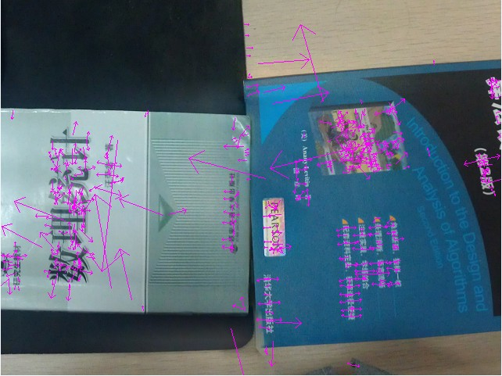

**图5.2 放大后图像提取的特征点图**

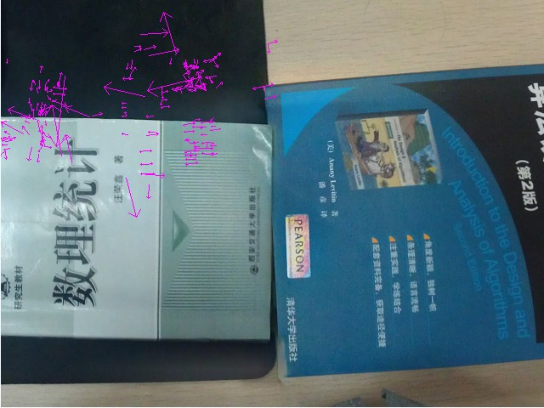

**图5.3 不进行放大处理特征点提取图**

二、特征提纯的改进分析

在使用SIFT算法来提取图像的特征点时，在对图像进行极值点检测时，往往会得到一些不稳定的极值点。根据第四章中的SIFT算法的特征提取过程可知往往在计算的过程中通过计算极值点处的来剔除这些不稳定的极值点。在计算中一般选取的对比度阈值为0.03，对比度阈值越小那么检测到的特征点也就越多，但是能够检测出许多反映图像细节的特征点，但是同时计算的复杂度也越高。通过实验，下图5.4和5.5分别是对比度阈值选取0.03和0.1时的特征点提取的结果，由此发现如果增大对比度阈值时，检测到的特征点就会减少，同时计算时间也由2.429148s降低到1.154711s。经过大量的实验，在对比度阈值达到一定的值时，检测到的特征点的数量就会趋于稳定。因此对比度阈值的选取直接关系到提取特征点数量的多少，也直接影响到SIFT算法效率。在实验的过程中我们在一定程度上增大对比度阈值对我们最终拼接结果的准确性影响不大，依然可以完成图像的拼接工作。

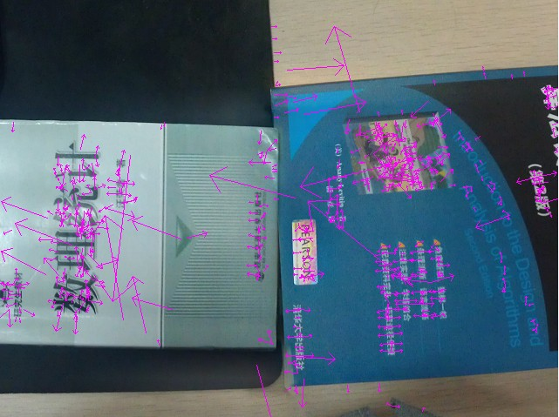

**图5.4 对比度阈值为0.03特征提取图**

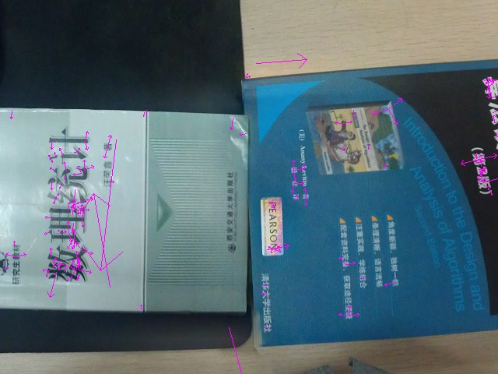

**图5.5 对比度阈值为0.1特征提取图**

上面经过对SIFT算法的研究找出了两种方法来提高算法的效率，实验中将两张方法结合在一起，对同样的图片进行特征提取时只需0.41075s可以看到对于特征提取过程在时间上有了非常大的提升。但是相对于每秒24帧的图像显示速率，这依然难以完成视频的实时拼接工作，而且就算法本身而言在计算速度上的提升空间也遇到了瓶颈。于是结合图像拼接的过程本文在视频的采集方面做了一些研究。

5.2.2 视频采集

视频采集是实时视频拼接的第一步，首先对于视频拼接的结果由着一定的影响。同时从表5.1可以看出，由于采集设备的不同在后续的图像拼接的各个阶段的计算时间都不相同。本章的帧图像拼接中已经研究过特征提取环节的时间消耗也实验了改进的方法，但是效果也达不到实时视频拼接的要求。所以本文针对视频采集的过程进行研究改进，以达到最终实现实时视频拼接的过程。

一、视频采集的基本要求

本文研究基于三目的实时视频拼接，为了保证拼接的质量首先对视频采集做如下基本限定：

(1) 在进行视频图像拼接时，往往由于视频图像的色度以及亮度等方面存在差异而影响了视频拼接的效果。为了获得更好的效果，要求视频采集的摄像头均采用同品牌、同型号，同时拍摄时摄像机的焦距以及各项参数设置均相同。

(2) 要完成视频的拼接，如果摄像头间在拍摄画面时有较大的角度存在，这样由于图像之间的重叠区域比较小，有时候就不能完成匹配拼接，有时拼接效果也会非常的差。因此通常要求在图像拼接时，最好图像之间有着20%-50%的重叠部分。这就要求摄像头要放在同一平面上，同时各个摄像头之间的距离也应在一定的范围以内。

(3) 为了达到视频拼接的实时性目标，通常要求摄像头获取视频时保持同步性，这样才能保证拼接后视频的准确性和实时性，所以要求摄像头在获取视频的时候要保持同步。

二、摄像头选取

在本文的实验中采用普通的130万像素的常用的USB摄像头（分辨率为640x480，最大帧数为30帧）来采集视频信息。主要原因有两个方面：第一方面，由于像素越高采集的视频分辨率就会越高，在进行视频帧拼接时无论在哪个环节需要消耗的时间都比较多。所以采用分辨率较小的摄像头来获取视频在一定程度上也能减小帧图像拼接环节的时间。

另一个重要原因是伴随着半导体以及电子产业的高速发展，廉价的数字图像传感器的问世，摄像头也变的越来越廉价越来越小巧，所以各种摄像头在我们的生活中的应用也越来越普及，比如我们的手机摄像头，电脑摄像头。这样基于一般摄像头的普及性、廉价的特点，采用廉价的摄像头来获取视频虽然可能在获取视频的稳定性各个方面并不好，但具有更大的实用性，应用也更加的广泛。

三、摄像头相对位置的确定

根据图像拼接的分析可以得知图像拼接主要是寻找待拼接图像的对应关系也就是透视变换矩阵，一旦透视变换矩阵确定就能快速的完成图像的拼接工作，视频帧的拼接的核心也是如此。理想的情况是对视频的每帧图像进行特征提取然后计算出透视变换矩阵，但是要实现拼接视频的实时性，这是难以实现的。所以针对这种情况，可以采取确定的透视变换矩阵然后完成视频帧的拼接，实现拼接视频的实时性。对于透视变换矩阵的确定问题本文提出了两种解决办法：(1) 对三个摄像头获取的视频帧每隔一段时间进行特征点提取，然后配准、拼接、显示，而间隔时间段的视频仍显示前端视频的结果。(2) 固定摄像头的位置和角度，拼接前先根据首帧图像计算出摄像头坐标之间的变换关系也就是透视变换矩阵，然后将这个变换关系用到所有后续的视频帧的拼接上。

如果采用间隔配准的方法来完成视频拼接，由于SIFT算法在计算上存在一定的局限性，若重叠部分太小或者检测到的特征点太少。这样将会对后面的图像特征的匹配造成一定的影响。若在进行特征匹配的时候匹配点对太少将会致使透视变换矩阵的计算失败，这样将导致图像拼接失败。因此若选用间隔配准的方法，往往难以避免因为随机性导致某个时间图像进行配准时出现上面的情况。而且在间隔时间段进行特征提取匹配时必须显示前端视频的结果，不能体现视频的实时性。这样就不能获得实时的、稳定的拼接视频。

基于上面的情况本文选择第二种方法来完成视频拼接工作。首先固定摄像头的位置，由于摄像头的相对位置比较固定，同时各个摄像头的参数不发生变化。这样所获取的相邻帧图像的重叠位置是不变的，且通过第一帧图像的配准所获得透视变换矩阵也是确定的。而且只要摄像头位置固定透视变换矩阵就不会随着图像内容的变化而变化。所以首先采集首帧图像来完成匹配获取透视变换矩阵，这样后面每帧图像的拼接只需进行矩阵计算，就大大加快视频帧的拼接速度。通过前面的实验视频帧的拼接速度是完全符合视频拼接要求的。

5.2.3 特征点配准改进

在5.2.2中通过分析本文采用固定摄像头的位置的方法来进行视频拼接可以最小限度减少帧拼接过程中时间的消耗，体现视频拼接的实时性。同时还可以实现多摄像头的视频拼接工作。但是这种方法对通过首帧图像配准获取的透视变换矩阵的准确性要求非常的高，如果在特征点查找或者配准过程中不够准确，就可能导致后续的视频帧的拼接不准确。这样视频的拼接就会失败。

在本章第二节对图像特征点的提取进行了分析，通过分析如果对特征提取过程中的一些值进行设置可以在更高精度上提取图像的特征信息。这些特征点就能完全反应出图像的细节信息，能够提高后面特征点匹配和图像拼接的准确性，也能增强透视变换矩阵的准确性。下面对特征配准的过程进行分析以提高特征点配准的准确性。

本文特征点配准分为粗配准和提纯两个过程，在粗匹配的过程中主要采用k-d树算法来完成的。k-d树算法主要采用关键点特征向量的欧式距离来作为两幅图像中关键点的相似性判定度量。对于任意的两个关键点，Low提出了比较最近邻距离与次近邻距离的方法，距离比率小于某个阈值的认为是正确匹配。这样降低这个比例阈值，SIFT匹配点数目会减少，但更加稳定。Lowe推荐的阈值为0.8，但经过对大量任意存在尺度、旋转和亮度变化的两幅图片进行匹配实验会发现，如果阈值选取太大匹配点对就会太多，错误的匹配点对也会增多，这样的话可能会导致后面因为错配无法完成准确的图像拼接。但是如果阈值太小这样的话，也可能导致很多正确的匹配点对会被过滤掉，但是这样获取的匹配点对的准确性更高，辨析力更强，将不会出现错配导致图像拼接错误的现象。通过图5.6和图5.7的结果可以看出，其中图5.6所设定的阈值为0.8，图5.7设定的阈值为0.4。图5.6中存在一些错误的配准点对，而图5.7中配准点对虽然还没有经过提纯，但配准效果较好，准确率也非常高。所以经过试验在特征点配准的时候，将阈值设置的0.4能够提高特征点配准准确度。这样通过首帧图像配准获取的透视变换矩阵的准确性也会提高，将会避免视频拼接不准确的现象发生。

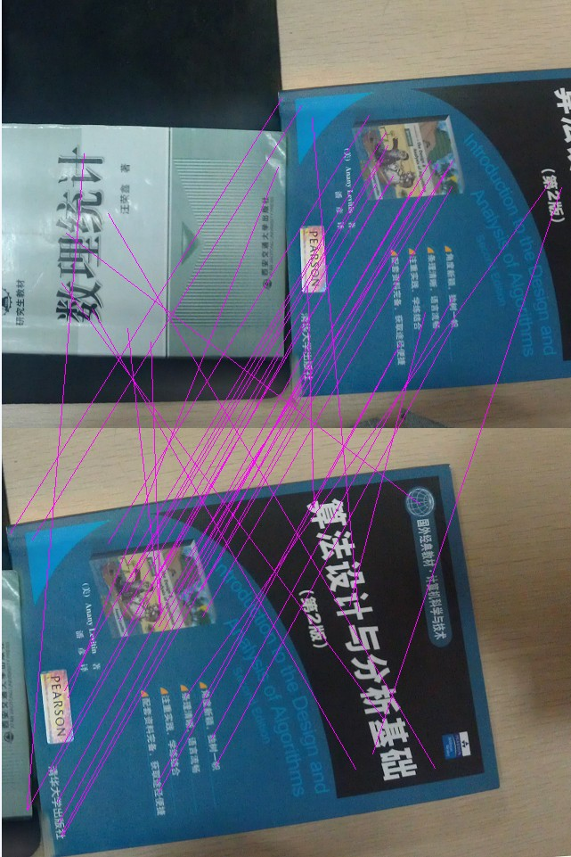

**图5.6 距离比率为0.8时特征匹配图**

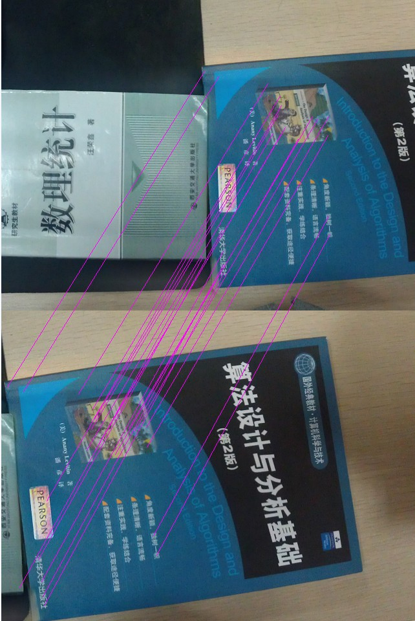

**图5.7 距离比率为0.4时特征匹配图**

5.2.4 多幅帧图像拼接融合

根据本章的分析，我们对上文分析的各个阈值进行设定，然后采用SIFT算法来完成帧图像的拼接。采用SIFT算法不仅能完成两幅图像的拼接，还能完成多幅图像的拼接，由此也可以扩展到多摄像头的视频的拼接上。下面给出基于三目视频拼接过程中帧图像的拼接融合实验。图5.8(a)、(b)、(c)分别为采集的三张视频帧图像。

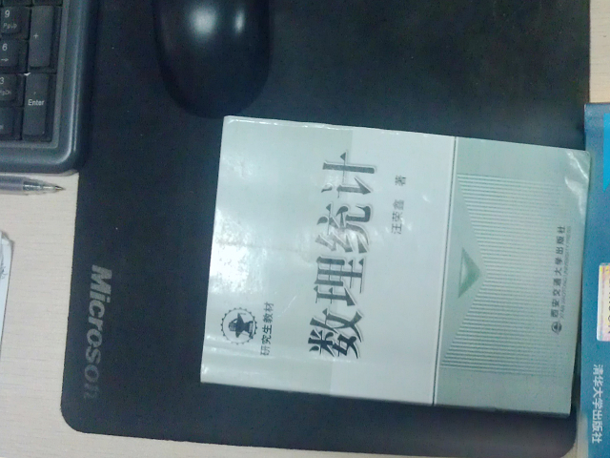

**图5.8 (a)**

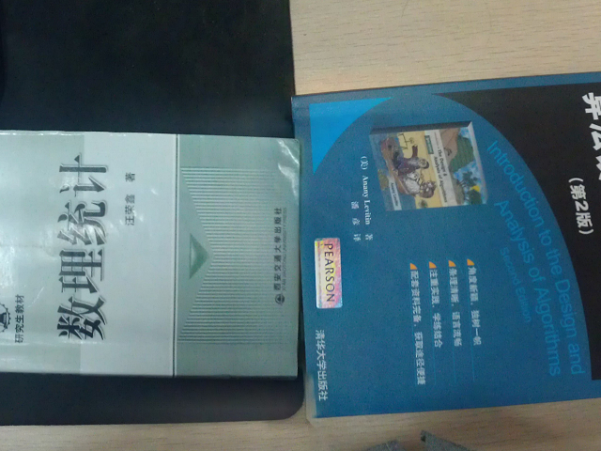

**图5.8 (b)**



**图5.8 (c)**

**图5.8 视频帧图像**

对图5.8(a)、(b)、(c)进行SIFT特征提取结果如图5.9(a)、(b)、(c)所示：

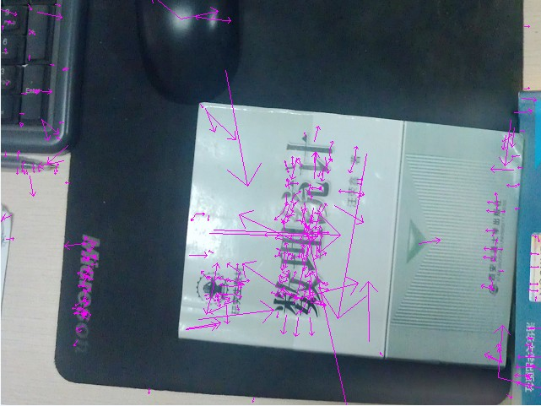

**图5.9 (a)**



**图5.9 (b)**

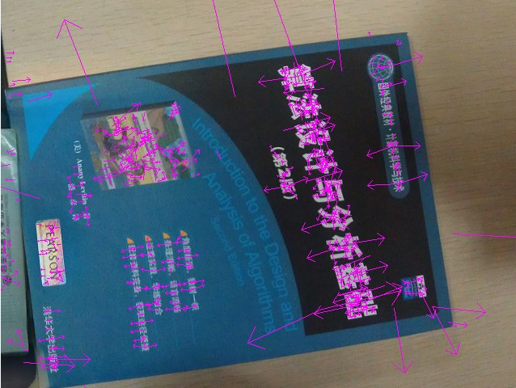

**图5.9 (c)**

**图5.9 帧图像特征提取图**

对5.8(a)、(b)、(c)三张帧图像进行特征提取后，由于不相邻帧之间可能不存在重叠区域或者重叠区域太小，这样将会导致拼接失败。所以采取基于相邻帧的拼接方法，来完成帧图像的拼接。对相邻帧首先进行粗匹配其特征配准结果如图5.10(a)、(b)所示。其中5.10(a)是5.8(a)、(b)两幅帧图像的粗匹配结果，5.10(b)是5.8(b)、(c)两幅帧图像的粗匹配结果。

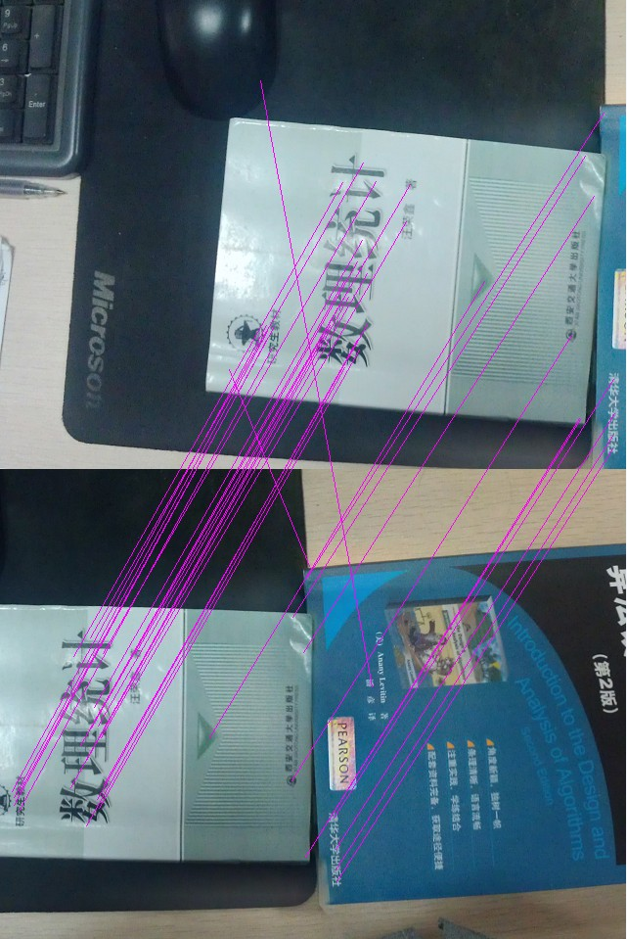

**图5.10 (a)**

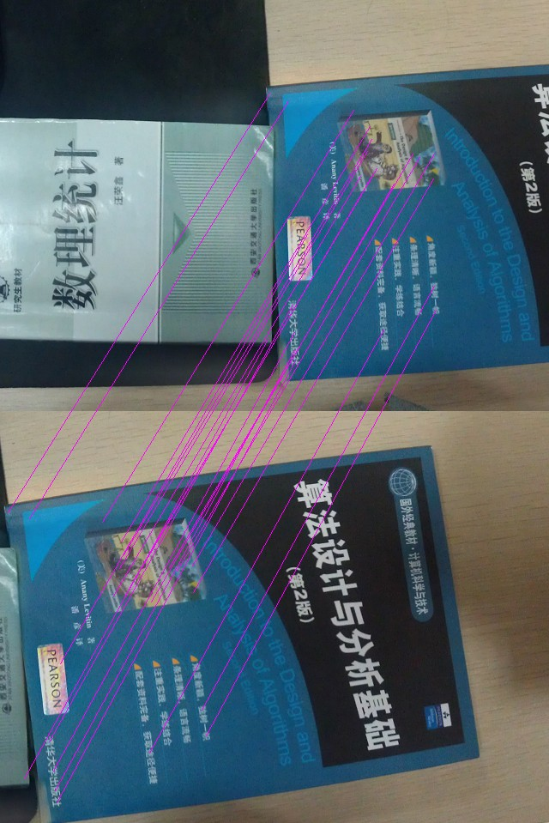

**图5.10 (b)**

**图5.10 相邻帧图像粗匹配结果**

图像粗匹配完成之后用RANSAC算法进行提纯，其结果如图5.11(a)、(b)所示。其中图5.11(a)、(b)所表示的结果分别对应图5.10中的(a)、(b)。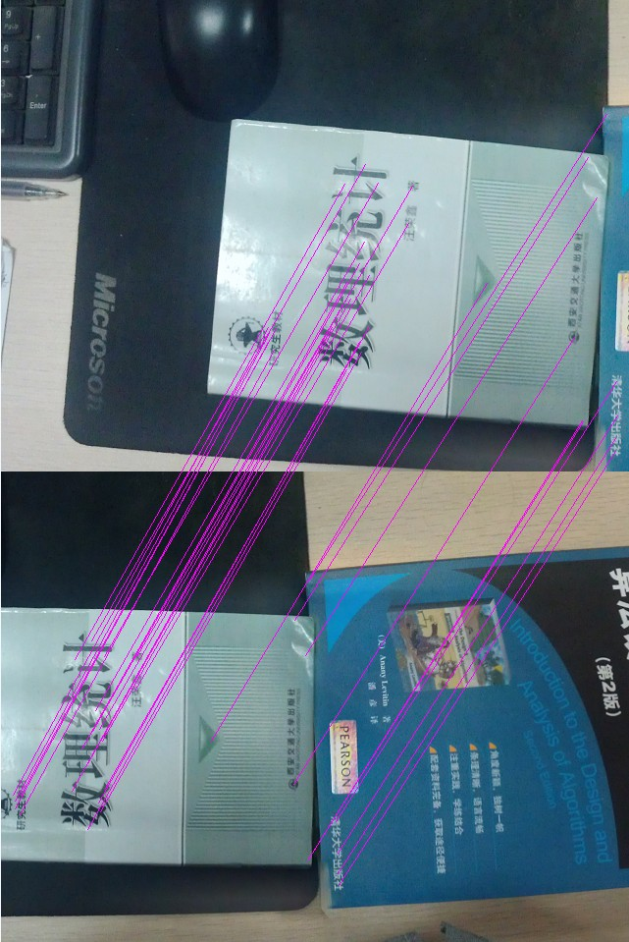

**图5.11 (a)**

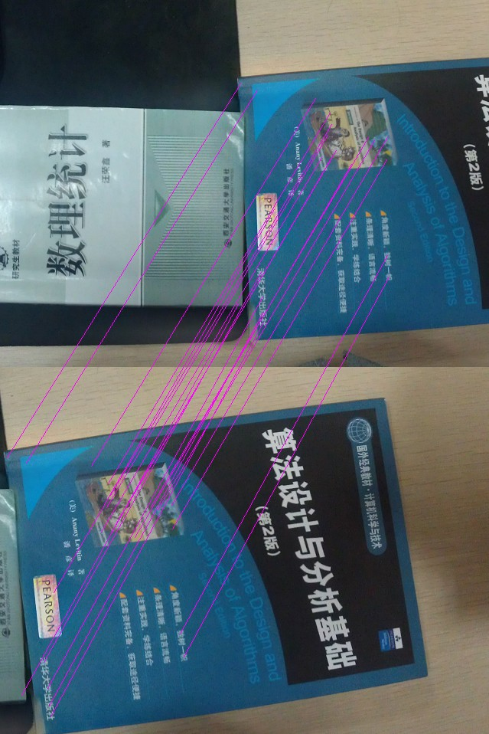

**图5.11 (b)**

**图5.11** R**ANSAC算法提纯结果**

在特征配准完成之后，通过计算生成透视变换矩阵，然后进行帧图像拼接其结果如图5.12所示：



**图5.12 帧图像拼接图**

从图5.12的拼接结果图可以看出，由于在获取视频的时候受到光照等一些因素的影响，在图像的拼接处容易产生明显的拼接缝隙。虽然通过SIFT特征配准的方法可以将几幅图像很准确的拼接在一起，但是因为拼接缝隙的存在不能达到理想的全景图效果。所以要实现真正意义上的无缝拼接还需要进行图像融合。在本文的第四章详细的介绍了图像融合中常用到的几种有效的方法。虽然有些方法融合后的效果比较好，但是考虑到在实时视频拼接的过程中每一帧都需要操作，时间消耗太大不能实现视频拼接的实时性。因此本文采用比较简单的加权平均值法来完成帧图像的融合。通过最终的效果可以完成融合，消除拼接缝隙。其融合结果如图5.13所示：



**图5.13 帧图像拼接后融合**

5.3 三目视频实时拼接的实现

根据本文提出的方法，采用三个普通的130万像素的常用的USB摄像头来采集视频信息；同时将Microsoft Visual Studio 2005和OpenCV 3.1(Open Source Computer Vision Library)作为软件开发平台。其中OpenCV是一个开源的图像处理算法库，实现了图像处理和计算机视觉领域的很多通用算法。

在实现三目视频实时拼接时本文采用多线程来完成，这样一方面增加计算机的计算效率，同时也能保证三路视频的同步性。根据文中的方法下面给出了实验的实时视频拼接结果。为了反映视频拼接的结果，图5.14给出了采集的实时视频信息中的帧图像，图5.15给出了拼接后视频的帧图像。

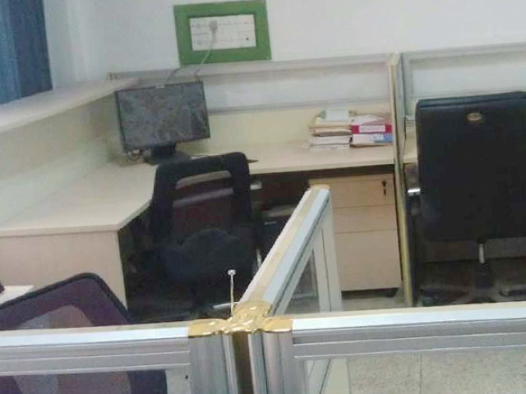 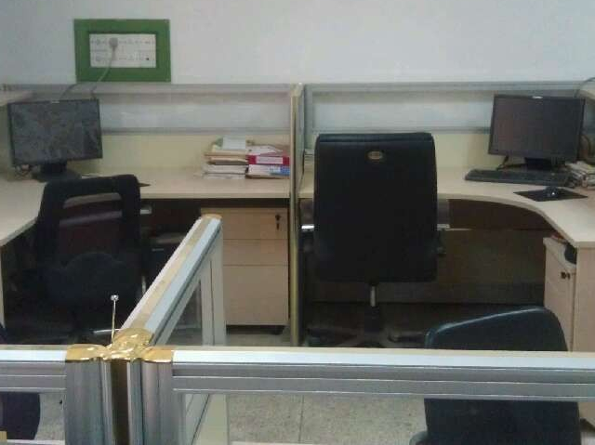 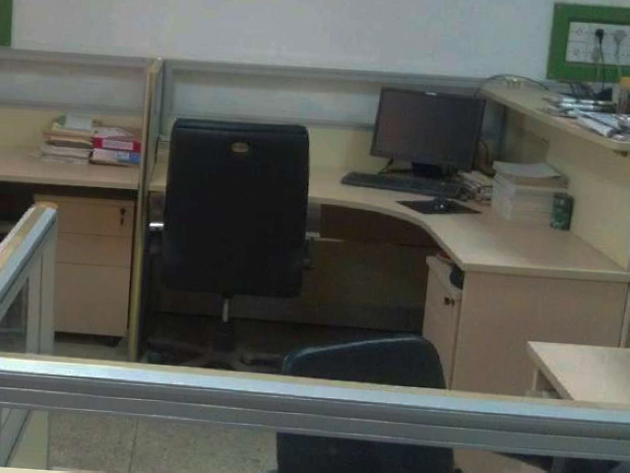

**帧图像 (a)**

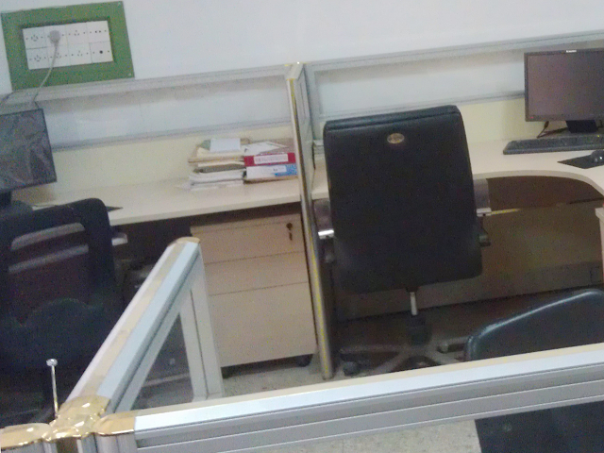 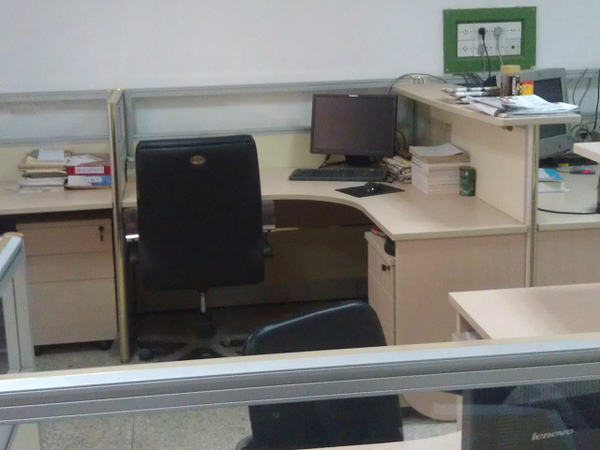 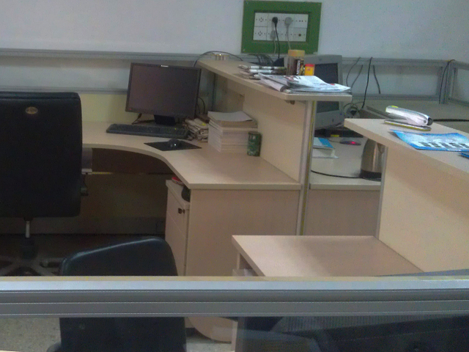

**帧图像 (b)**

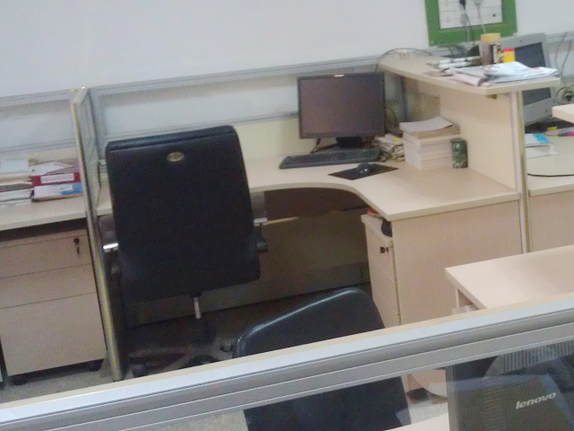 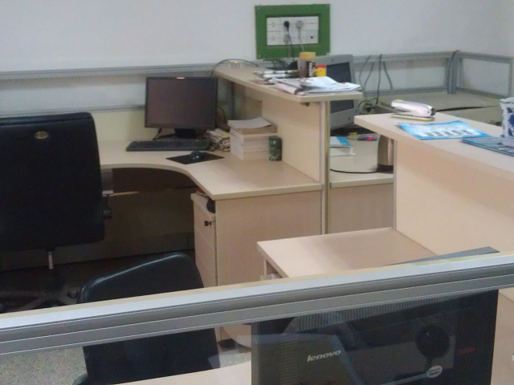 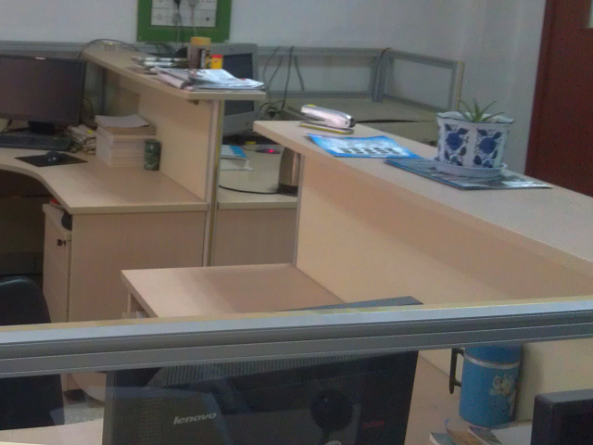

**帧图像 (c)**

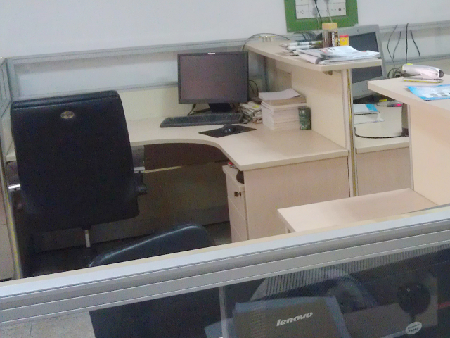 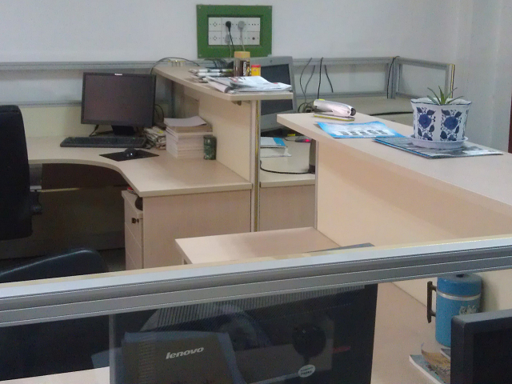 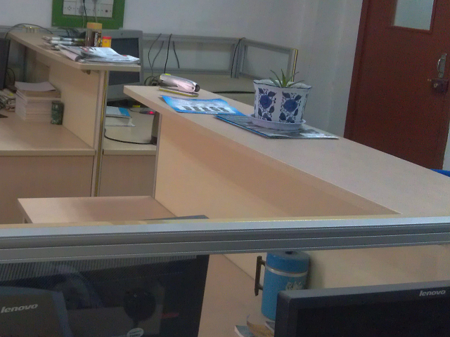

**帧图像 (d)**

**图5.14 实时视频分离的帧图像**

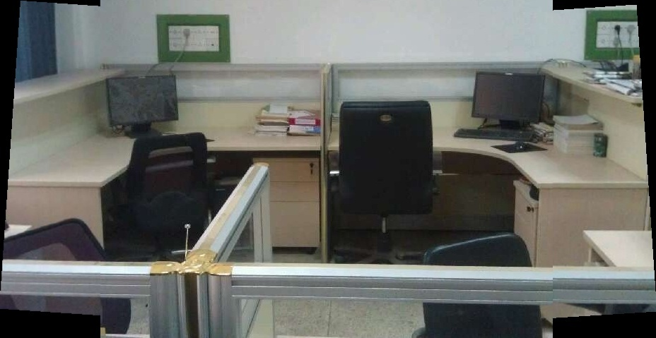

**帧图像 (a)**

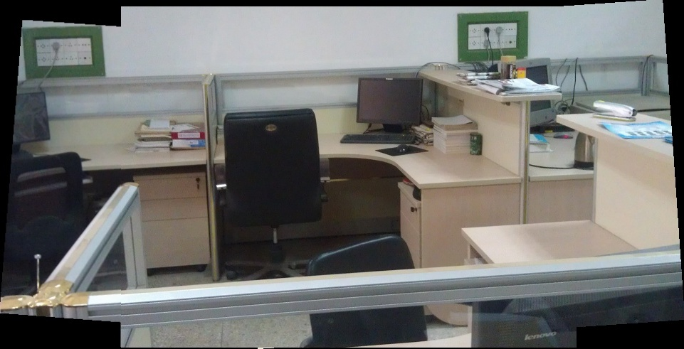

**帧图像 (b)**



**帧图像 (c)**

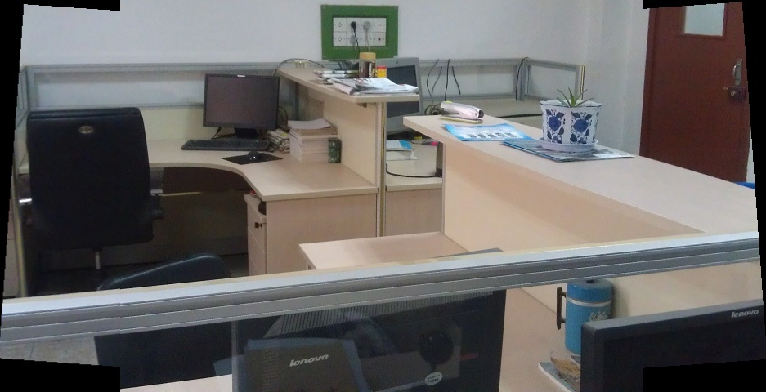

**帧图像 (d)**

**图5.15**  **帧图像拼接效果图**

5.4视频拼接的实时性分析

通过分析和实验可以看出，本文所采取的视频拼接的方法与一般的视频拼接的方法相比较，为了保证视频拼接的实时性，本文只需通过对三个视频首帧图像配准计算出三个摄像头图像之间的透视变换矩阵并存储。然后在余下的视频帧进行拼接的时候则直接调用存储的透视变换矩阵。这样余下的视频帧图像在拼接的时候就节省了特征提取配准的时间。只需利用透视变换矩阵进行图像变换拼接和图像融合两个步骤。同时本文的实验采用普通的摄像头来完成视频的采集，不仅提高了计算效率也增加了研究的实用性。通过本章第二部分的分析，并且经过实验可知，采用本文的实验方法能够完成实时的视频拼接工作，满足人眼的帧速率的要求。

5.5 本章小结

本章首先介绍了视频拼接的基本原理，然后对视频帧图像的拼接进行了分析，基于帧图像拼接中时间的消耗比较。对视频帧图像中可以改进的过程进行了实验比较分析。然后根据分析提出了采用固定摄像头的位置，用首帧匹配获取透视变换矩阵来完成实时视频拼接的方法。同时为了保证拼接的准确性，对视频帧特征提取匹配的过程做了一些改进。然后给出了实时视频拼接基于OpenCV库的实现的过程，并给出了一些实验的场景。最后对视频拼接的实时性做了说明。

第六章 总结和展望

6.1 总结

视频图像拼接技术研究在虚拟现实、物体的三维重建、视频监控、视频检索、医学图像分析等领域具有重要意义。视频图像拼接技术能在不降低分辨率的情况下扩大视野、消除冗余。本文主要研究并实现了基于SIFT特征检测算法的三目的视频实时拼接。SIFT算法在图像拼接领域有了很多的应用，但是在视频拼接中的应用还较少。SIFT在视频拼接中应用比较少的主要原因是其计算耗时较长不能满足视频拼接对时间的计算要求。针对这种情况本文对SIFT算法及匹配算法进行分析，提出了基于首帧图像配准拼接的视频拼接方法。提高了拼接的效率，完成了视频拼接的实时性要求。

同时基于本文的研究内容，本文还对一些其他的图像拼接、特征提取的方法进行了研究。其主要的研究工作如下：

(1) 总结归纳了国内外关于视频图像拼接的研究现状和发展情况，在此基础上，针对本文的视频拼接中的图像帧的拼接的总结、分析，确定了基于图像特征的视频拼接方法。同时为了保证拼接的准确性，对几种特征提取算法的研究分析，确定采用SIFT算法来完成视频图像的特征提取。

(2) 针对视频信息主要由帧图像组成，根据视频拼接对视频采集和帧图像提取的需要，本文采用OpenCV开发平台来完成对实时视频流帧的分离拼接工作。对OpenCV视觉开发平台进行了研究，并结合Microsoft Visual Studio 2005搭建了软件开发平台。

(3) 本文对采用SIFT算法针对不同图像采集设备获取的帧图像，并进行拼接的计算过程进行了详细的分析比较。然后提出了基于固定摄像头位置获取视频，并依靠首帧匹配获取透视变换矩阵的方法来完成快速帧图像拼接，实现视频拼接的实时性。同时为了保证透视变换矩阵的准确性，对SIFT算法的特征提取和特征匹配过程进行分析，并进行了改进。

6.2 对未来工作的展望

本文针对固定的三摄像头的视频拼接过程进行了研究，提出了实时视频拼接的有效方法，但是还存在很多的不足：

第一，本文的实现方法对视频采集的条件要求非常严格，如何使算法能在更加多变、灵活的视频采集条件下完成实时的视频拼接是一个需要解决的问题。

第二，本文虽然采用普通摄像头获取视频信息具有一定的实用性，但是其计算过程是在PC机上完成，对硬件计算平台有要求，这样限制了其实用性，怎样能移植到其它硬件平台来完成计算是今后要研究的问题。

第三，在实验过程中进行采集信息时的拍摄对象要么是静止场景要么是运动速度较慢的场景。如果出现运动速度较快的物体，拼接就不够准确，所以这也是需要研究改进的地方。

第四，本文只是实现了三目视频的实时视频拼接研究，但是相对于多摄像头实时视频的拼接还存在许多的问题，如何在多目下实现视频拼接的实时性依然是需要研究的问题。

# 

# 参考文献

[1] Richard Szeliski, Heung-Yeung Shum. Creating Full View Panoramic Image Mosaics and Environment Maps[J]. Microsoft Research Technical Report. 1997(5):132-146.

[2] Hynek Bakstein, Tomas Pajdla. Omnidirectional Image-based Rendering[J].

Computer Vision Winter Workshop, 2006(2):271-287.

[3] 张菊, 刘金义. 基于柱面全景图的虚拟环境构建技术研究[J]. 第四届全国虚拟现实与可视化学术会议. 2004(2):151-155

[4] 王俊杰, 刘家茂,胡运发等. 图像拼接技术[J]. 计算机科学, 2003, 30(6):141-144.

[5] Duffin K L, Barrett W A, Fast focal length solution in partial panoramic image stitching[C], Computer Vision and Pattem Reeognition, CVPR2001. Proeeedings of the IEEE Computer Society Conference on 2001, 2(2):690-695.

[6] Castro E.D, Morandi C. Registration of translated and rotated images using finite Fourier transforms [J]. IEEETrans on Pattern Analysis And Machine Intelligenee,

1987, 9(5):700-703.

[7] B. Srinivasa Reddy, B. N. Chatterji. An FFT-based technique for translation, rotation,rotation and scale-invariant image registration [J]. IEE Transactions on Image Processing, 1996, 8(5):1266-1271.

[8] T. Blaszka, R. Deriche. Roeovering and charaeterizing image features using an effieient model based approach[R]. Technical Report 2422, INRIA, November 1994.

[9] Les Kitchen and Azriel Rosenfeld. Gray-Ievel corner detection[J]. Pattern Recognition Letters, 1982, l(2):95-102

[10] Zitova B, Flusser J. Image registration methods[J]. a survey. Image and Vision Computing, 2003, 21(11):977-1000.

[11] C. G Harris, M. J. Stephens. A combined conner and edge detector. In: Proceedings of the 4th Alvey Vision Conference,Manchester, U. K, 1988.

[12] S. M. Smith, J. M. Brady. SUSAN-A new approach to low level image processing[J]. International Journal of Computer Vision. 1997(1). 45-78.

[13] F. Nielsen. Randomized Adaptive Algorithm for Mosaicing System [C]. IEICE

Trans. Inf. & Syst. E83-D, 2000:1386-1394.

[14] David. G. Lowe. Object recognition from local scale-invariant features. International Conference on Computer Vision, Corfu, Greece, 1999, 1150-1157.

[15] David.G. Lowe. Distictive Image Features from Scale-Invariant Keypoints[J]. the International Journal of Computer Vision. 2004, Vol. 60(2). 9l-110.

[16] Mikolajczyk K, Schmid C. A performance evaluation of local descriptors. In Proceedings of the Conference on Computer Vision and Pattern Recognition, Madision, Wisconsin, USA, 2003, 257-264.

[17] Bay. H, Tuytelaars. T, Gool. L. V. SURF: Speeded Up Robust Features[J]. European Conference on Computer Vision, Springer-Verlag, Berlin, Heidelberg, 2006, 404-

417.

[18] Morel J M, Yu G S. ASIFT:A New Framework for Fully Affine Invariant Image Comparison[J]. Society for Industrial and Applied Mathematics Journal on Image

Sciences, 2009, 2(2):438-469.

[19] 王小睿, 吴信才. 遥感多图像的自动配准方法[J]. 中国图形图像学报, 1997, 2（10）：735-739.

[20] 漆驰, 刘强, 孙家广. 摄像机图像序列的全景图拼接[J]. 计算机辅助设计与图形学学报. 2001, 13(7):605-609.

[21] 封靖波, 苏志勋, 刘秀平. 一种基于相似曲线的全景图自动拼接算法[J]. 计算机学报. 2003, 26(11):1604-1605.

[22] Miliams. L, Bishop. G. Plenoptic Modeling: An image-based rendering system[J]. Computer Graphics, 1995, 32(8):39-46.

[23] Szeliski Richard. Video Mosaics for Virtual Environments[A]. IEEE Compute Graghics and Applications[C], 1996, 16(2):22-30.

[24] Szeliski Richard, Heung-Yeung Shum. Panoramic Image Mosaics[R]. America: Microsoft Research, 1997.

[25] James Davis. Mosaics of Scenes with Moving Objects[A]. In Proceeding of IEEE

International Conference on CVPR[C], 1998:354-360.

[26] Shmuel Peleg, Benny Rousso. Mosaicing on adaptive manifolds[J]. IEEE Journals, 2000, 22(10):1144-1154.

[27] Kang. E, Cohen. I. A Gragh-Based Global Registration for 2D Mosaics. The 15th International Conference on Pattern Recognition, 2000, 1(10):1257-1258.

[28] H. Nicolas. New methods for Dynamic Mosaicing[J]. IEEE Transactions on Image Processing, 2001, 10(8):1239-1251.

[29] Hui Shen, Mohan Kankanhalli, Yan WeiQi. Mosaic Based View Enlargement for Moving Objects in Moving Pictures[J]. IEEE International Conference on Multimedia and Expo, 2004,11(7):807-810.

[30] 朱云方,叶秀清.视频序列的全景图拼接技术[J]. 中国图像图形报, 2006, 11(8):1150-1155.

[31] 谢路, 廖庆敏. 跳水动作视频拼接[J]. 电视技术, 2005, 41(5):104-107.

[32] Chao Zhang, Prakash Chockalingam, Ankit Kumar. Qualitative Assessment of Video stabilization and Mosaicing System[J]. IEEE CNF, 2008:1-6.

[33] 江舒. 基于角点的图像配准问题研究[D]. 上海:上海交通大学, 2008.

[34] 董亚辉. 视频拼接技术及其在驾驶行为研究中的应用[D]. 大连: 大连海事大学. 2009.

[35] 章毓晋. 图像处理(M). 北京:清华大学出版社,2006[2].

[36] D. I. Barnea, H. F. Silverman. A Class of Algorithm for Fast Digital Registration IEEE Transactions on Computers, 1972, 7(5):179-186.

[37] 敬忠良, 肖刚, 李振华. 图像融合—理论与应用[M]. 北京:高等教育出版社, 2007.

[38] 王宏力, 贾万波. 图像匹配算法研究综述[J]. 计算机技术与应用进展, 2008，418-422.

[39] 件建宁. 图像拼接技术研究[D]. 西安：西安电子科技大学, 2006.

[40] Lisa Gottesfeld Brown. A survey of image registration techniques[J]. ACM ComPuting Survey, 1992, 24(4):325-376.

[41] 李弼程, 彭天强, 彭波. 智能图像处理技术[M]. 北京:电子工业出版社,2004,7.

[42] 陈松柏. 实时的归一化相关匹配算法[J].信息与电子工程,2006,4(6):461-463.

[43] 门爱东, 杨波. 数字视频图像处理[M]. 北京:电子工业出版社, 2005.

[44] 顾费勇. 基于图像的自适应图像拼接算法研究[D]. 浙江:浙江大学信息学院, 2009.

[45] 王慧琴. 数字图像处理[M]. 北京:北京邮电大学出版社, 2006.

[46] H.P.Moravec.Towards Automatic Visual Obstacle Avoidance. Proceedings of the 5th International Joint Conference on Artificial Intelligence, Cambridge,

Massachusetts.1977.

[47] 王蕾. 图像配准技术及应用研究. 西安:西安电子科技大学出版社,2007.321-

355.

[48] 屈志毅, 王玉珍, 钟声伟. 图像拼接中特征块的选取[J].计算机工程.2002,28(9):165-166.

[49] Y.Shinagawa, T.L.Kunii. Unconstrained automatic image matching using mu1tiresolutional critical-point filters. IEEE Transactions on Pattern Analysis and Machine Intelligence, 20, 1998, pp. 994-1010.

[50] 周骥, 石教英, 赵友兵. 图像特征点匹配的强壮算法[J].计算机辅助设计与图形学学报.2002, 14(8):754-757.

[51] R.Szefiski.Video Mosaics for Virtual Environments[J]. IEEE Computer Graphics and Applications,1996,16(2):22-30.

[52] 樊永生. 基于特征点的视频拼接方法研究研究[D]. 太原：中北大学,2012.

[53] Koenderink J.The structure of images[J]. Biological Cybernetics, 1984, 50:363-396.

[54] Ke Gao, Lin Shouxun. Attention Model Based SIFT Key points Filtration for Image Retrieval 7th IEEE/ACIS International Conference on Computer and Information Science, 2008,191-196

[55] Beril Sirmacek,Cem Unsalan.Urban-Area and Building Detection Using SIFT

Key points and Graph Theory[J]. IEEE Transactions on Geosciences and Remote sensing, 2009 ,Vol.47 No.4.

[56] Koenderink. The structure of images[J]. Biological Cybernetics, 1984 ,363-396.

[57] Lindeberg. Scale-Space for discrete Signals[J]. IEEE Trans.PAMI ,1980,20:7-18.

[58] Mikolajczyk K and Schmid C. Indexing based on scale invariant interest points. In Proceedings of the 8th International Conference on ComputerVision. 2001:

525-531.

[59] ZitovaB, Flusser J. Image registration methods survey[J]. Image and Vision ComPuting, 2007, 21(11):977-1000.

[60] Pajares G A wavelet-based image fusion tutorial[J]. Pattem Reeognition. 2004, 12, 32(12A):218-221.

[61] Jung Woo Hwang and Hwang Soo Lee, AdaPtive Image Interpolation Based on LoealGradient Features[J]. IEEE Transaetions on image Proeessing ,2001,10(10):

359-360.

[62] Peter J.Burt, Edward H.Adelson. A Multire Solution Spline with Application to Image Mosaics[J]. ACM on Graphics. 1983, 2(4):217-236.

# 致 谢